Nettborger Delmål 3

Logo Norsk RegnesentralSluttrapport - brukerutprøvinger av Braillebook og Min utdanning

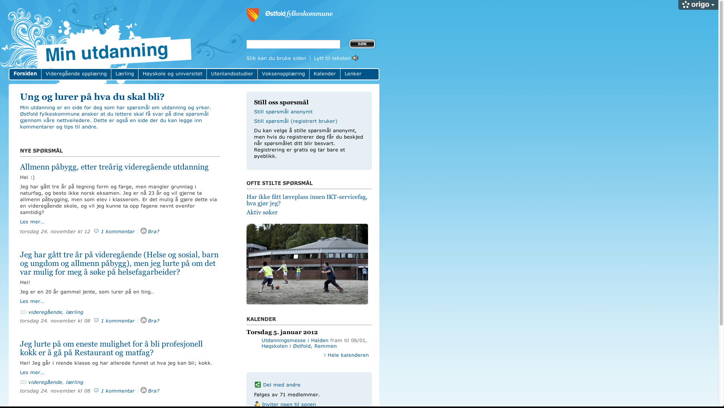

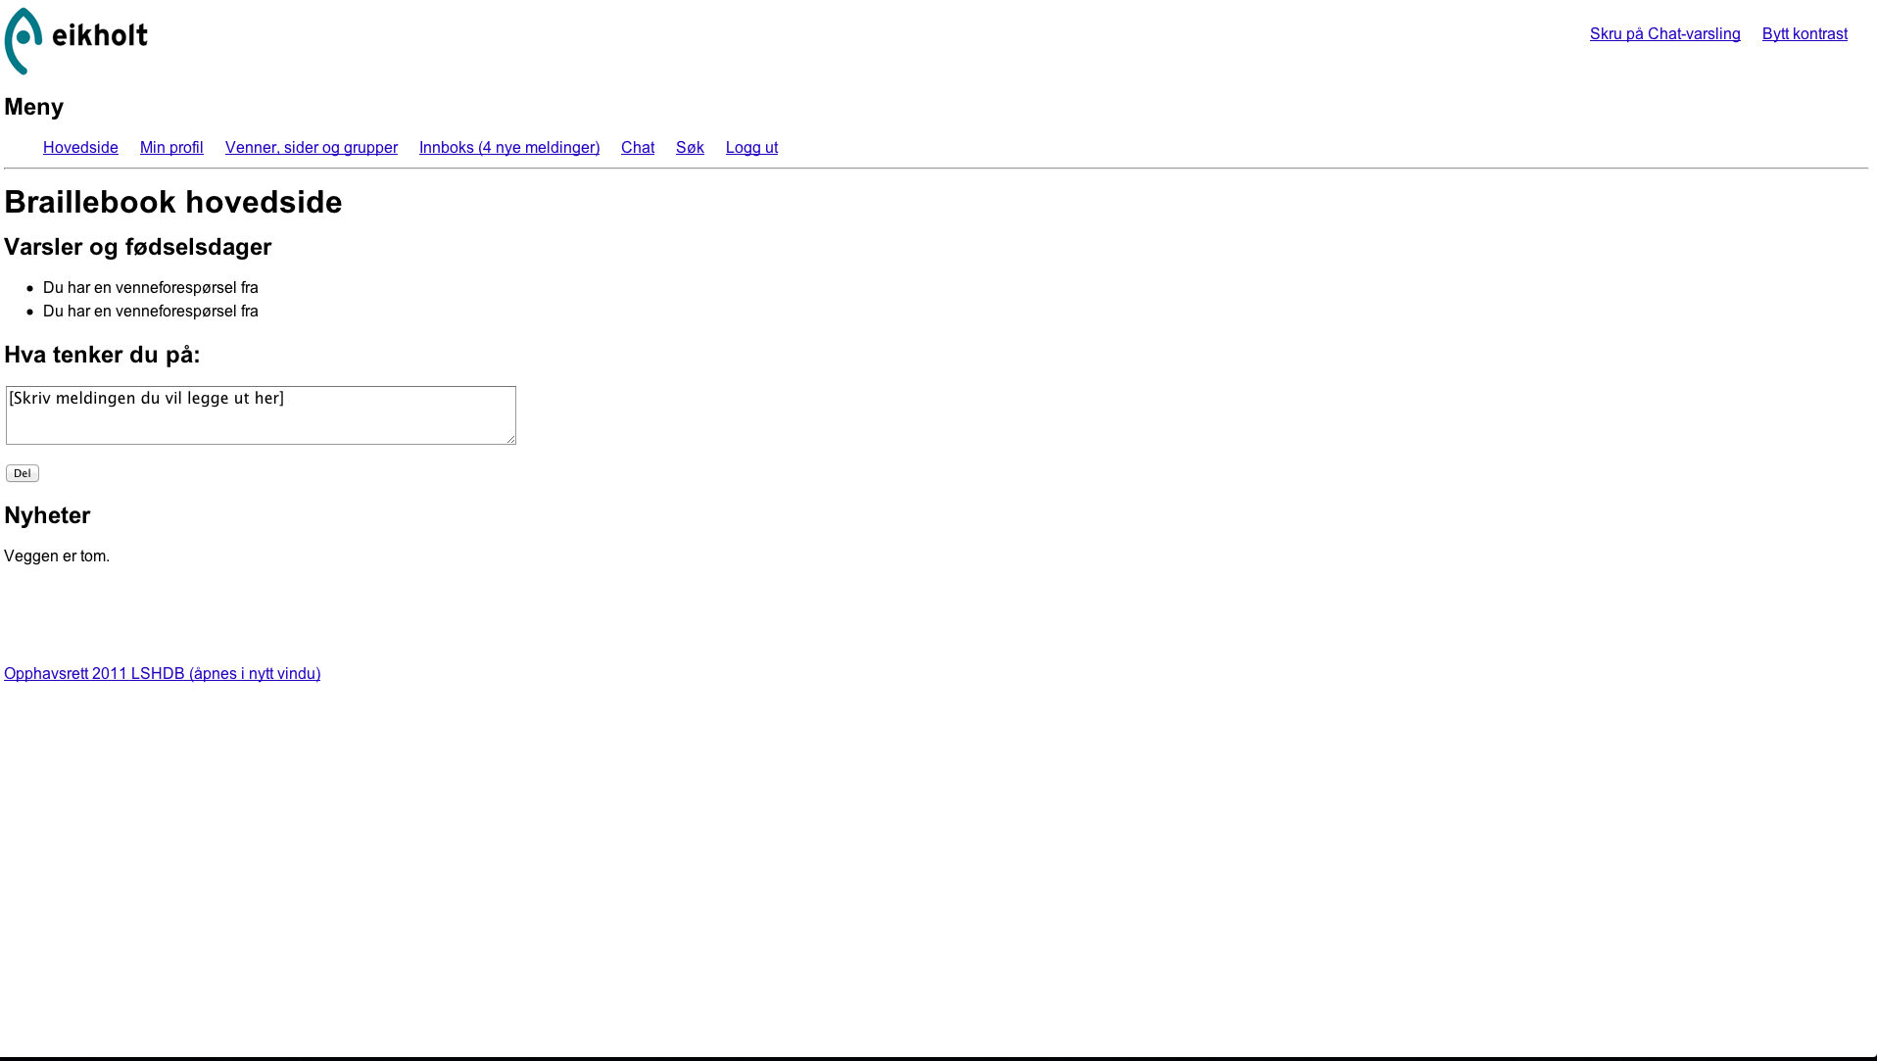

**Forfattere:**

Øystein Dale, Koordinator brukerutprøvingene, NR, [oystein.dale@nr.no](mailto:oystein.dale@nr.no) / +47 95 78 01 39

Therese Drivenes, NR

Arthur Reinertsen, Karde AS

Innholdsfortegnelse

Forord 5

Om Norsk Regnesentral 6

Sammendrag 7

Innholdet i rapporten 9

Forklaring av ord og uttrykk 10

1 Innledning 11

1.1 Introduksjon 11

1.2 Nettborgerprosjektet 11

1.3 Kortfattet kunnskapsoppsummering om brukerutprøvinger av sosiale medier (”State-of-the-art”) 12

1.4 Demonstratorene Braillebook og Min utdanning 13

1.5 Hensikt med brukerutprøvingene 14

2 Informanter, metode og analyse 15

2.1 Informanter 15

2.2 Metode og analyse 16

3 Oppsummering av funn 18

3.1 Generelt 18

3.2 Braillebook 19

3.3 Min utdanning 20

4 Diskusjon 22

4.1 Diskusjon og utbrodering av funn 22

4.2 Metode og praktiske erfaringer 26

5 Oppsummering og mulig videre arbeid 30

6 Vedlegg 32

6.1 Vedlegg 1 Delrapport – Brukerutprøvinger Braillebook 32

6.2 Vedlegg 2 Delrapport – Brukerutprøvinger i Min utdanning 49

6.3 Vedlegg 3 Innlegg om brukerutprøvinger på Nettborger konferanse 73

7 Referanser 80

# Forord

I Nettborgerprosjektet har fokuset vært på at sosiale medier skal være tilgjengelige for alle. En rekke forsknings- og utviklingsaktiviteter er gjennomført for å fremme dette. Prosjektet har bistått utviklingen av de to sosiale nettjenestene Braillebook og Min utdanning. Som en del av dette arbeidet prøvde vi ut de to løsningene på en rekke personer med ulike funksjonsnedsettelser for å finne ut hvor tilgjengelige løsningene var. I denne rapporten er brukerutprøvingene av Braillebook og Min utdanning oppsummert, samt funn og en rekke aspekter rundt metode og praktiske erfaringer fra utprøvingene er diskutert. Vi håper at innholdet er av interesse, og at det kan være til hjelp for de som ønsker å lage tilgjengelig IKT som alle kan bruke.

Brukerutprøvingene har vært krevende og en rekke personer og organisasjoner har bidratt med uvurderlig innsats. Stor takk til alle i Nettborger prosjektgruppen for gode innspill i planleggingen av arbeidet. Takk også til Østfold fylkeskommune og Eikholt Nasjonalt Ressurssenter for Døvblinde for samarbeidet i forbindelse med utprøvingene. Ingen brukerutprøvinger uten brukere – så vi er kjempetakknemlig for det gode samarbeidet og kjempeinnsatsen fra Norges blindeforbund, CP-foreningen, RP-foreningen, Dysleksi Norge og LSHDB i forbindelse med rekruttering av brukere. Sist, men ikke minst – TUSEN TAKK - til alle brukerne som generøst bidro med sin egen tid! Stor takk, til Norges forskningsråd gjennom IT-Funk programmet og Fornyings, administrasjons- og kirkedepartementet som begge støttet Nettborgerprosjektet med midler!

Forfatterne, 16.3.2012

# Om Norsk Regnesentral

Norsk Regnesentral er et uavhengig forskningsinstitutt som forsker på informasjons- og kommunikasjonsteknologi (IKT) og anvendt statistikk. Innen IKT arbeider vi på områdene universell utforming av IKT (e-Inkludering), sikkerhet & personvern og smarte informasjonssystemer. Vi gjennomfører forsknings- og utviklingsprosjekter finansiert av bla. Norsk forskningsråd og EU, og vi utfører konsulentoppdrag for offentlig og privat sektor. Les mer på [www.nr.no](http://www.nr.no).

Norsk Regnesentral har hatt ansvaret for å koordinere brukerutprøvingene i Nettborger.

# Sammendrag

Sosiale medier som Facebook og Twitter er blitt utrolig populære. Facebook alene har over 800 millioner brukere. I Norge har sosiale medier for mange tatt over som foretrukket kommunikasjonskanal. I forsknings- og utviklingsprosjektet Nettborger har fokuset vært på at sosiale medier skal være tilgjengelige, og utformes slik at de kan benyttes av alle som ønsker det. Nettborgerprosjektet har assistert utformingen og utviklingen av de sosiale medie tjenestene Braillebook og Min utdanning. Som en del av arbeidet ble de to løsningene prøvd ut på en rekke personer med ulike utformingsbehov for å fange opp eventuelle brukskvalitets- og tilgjengelighetsproblemer. Resultatene fra disse brukerutprøvingene er presentert og diskutert i denne sluttrapporten.

Totalt 19 utprøvinger ble gjennomført sammen med personer i alderen 16-63 år med forskjellige funksjonsnedsettelser, og som benyttet ulike tekniske hjelpemidler. Deltakerne ble rekruttert gjennom brukerorganisasjoner, og utprøvingene ble gjennomført av Norsk Regnesentral og Karde AS. Utprøvingene foregikk i deltakers hjem eller arbeidsplass, og deltakernes eget IKT-utstyr inklusive tekniske hjelpemidler ble benyttet. Hver utprøving bestod av et kort intervju, og av at deltakeren løste praktiske oppgaver på enten Braillebook eller Min utdanning. Deltakerne ble bedt om å ”tenke høyt”, og lydopptak og notater utgjorde datamaterialet.

Flere av deltakerne var positive til Braillebook og Min utdanning. Særlig Braillebook ble godt mottatt en tilgjengelig løsning. Vi fanget opp få rene tekniske tilgjengelighetsfeil, men en del praktiske utfordringer ved bruk. Utfordringene skyldes mer ”uheldige” utformingsvalg som påvirket brukskvaliteten, enn på nødvendigvis dårlig tilgjengelighet. Dette var særlig tilfellet for Min utdanning. Dette resulterte i at flere av deltakerne måtte ha assistanse for å gjennomføre en del av oppgavene, samt flere av oppgavene tok unødvendig lang tid.

Det at begge demonstratorene er knyttet opp mot, og avhengig av bakenforliggende tekniske løsninger, var en viktig faktor som negativt påvirket brukskvaliteten. Dette var særlig tilfellet for Min utdanning. Den bærer i stor grad preg av å være en del av Origos generiske publiseringsløsning. Dette skapte forvirring for flere av deltakerne, og gjorde løsningen unødvendig vanskelig å bruke.

Det er viktig å påpeke at opplevd tilgjengelighet er et resultat av en rekke faktorer og vekselvirkninger mellom løsning, bruker, kontekst og miljø. Det fremkom for eksempel at brukerens IKT kompetanse, erfaring med sosiale medier og dyktighet i å betjene tekniske hjelpemidler i stor grad påvirket den opplevde tilgjengeligheten. Tilgjengelighet er således ikke en iboende og objektiv egenskap i en løsning eller produkt, men et sammensatt begrep med en subjektiv komponent.

Utprøvingene understreker behovet for å gjennomføre brukerutprøvinger for å avdekke utfordringer ved bruk man nødvendigvis ikke fanger opp ved teknisk tilgjengelighetstesting. Videre har utprøvingene vist at dårlig brukskvalitet i praksis kan ha det samme utfallet som dårlig tilgjengelighet; nemlig at man ikke får gjort det man ønsker, eller at det tar unødvendig lang tid. Vi tror at mange av utfordringene som deltakerne opplevde kan utbedres med enkle grep.

Videre har vi forslag til en rekke fremtidige relaterte aktiviteter som vi har kommet på i løpet av prosjektet. Disse innbefatter både nye brukergrupper, metodikk, innsamlingsverktøy og andre plattformer.

# Innholdet i rapporten

Vi har innledningsvis i **Forklaring av ord og uttrykk**, prøvd å forklare noen ord og uttrykk som er brukt i rapporten. I **Innledning** får man bakgrunnsinformasjon om Nettborger, en kunnskapsoppsummering på fagfeltet, en beskrivelse av Braillebook og Min utdanning, og hensikten med brukerutprøvingene. Så følger kapitlet **Informanter, metode og analyse**, som tar for seg en beskrivelse av deltakerne, og metodikken benyttet. I **Oppsummering av funn**, listes resultatene av brukerutprøvingene av Braillebook og Min utdanning opp. Funn, metode og praktiske erfaringer blir beskrevet, diskutert og reflektert over i **Diskusjons kapitlet**, før rapporten avrundes med noen **Avsluttende kommentarer og behov for videre arbeid**. Delrapportene for brukerutprøvingene for Braillebook og Min utdanning er med i form av **Vedlegg 1 og 2**, sammen med et foredrag om brukerutprøvinger gitt i **Vedlegg 3**.

# Forklaring av ord og uttrykk

Under har vi forsøkt å forklare noen ord og uttrykk brukt i rapporten.

**Brukskvalitet** - er Norsk Språkråds anbefalte oversettelse av det engelske uttrykket ”usability” (en annen oversettelse brukt er brukbarhet). Ifølge usability-guruen Nielsen har et system høy grad av brukskvalitet (”usability”) hvis det er:

* Lett å lære
* Effektivt
* Lett å huske
* Relativt feilfritt og feiltolerant
* Behagelig å bruke

Av og til er brukes betegnelsen brukervennlighet på norsk når man omtaler ”usability”. (Kilder og utdypning: Wikipedia - <http://no.wikipedia.org/wiki/Brukskvalitet> og Norsk dataforening - http://www.dataforeningen.no/usability-paaring-norsk.4599321-134135.html.

**Skjermleser** – teknisk hjelpemiddel som benyttes av blinde og sterkt svaksynte for å få tilgang til innholdet i ett skjermbilde på en datamaskin, mobiltelefon, nettbrett eller lignende. Gjør det mulig for brukeren å få innholdet på for eksempel en nettside eller et Word dokument lest opp med et taleprogram eller sendt til leselist for avlesning av punktskrift (Braille).

**Teknisk tilgjengelighet** – med dette menes i denne rapporten at en IKT løsning, som for eksempel en nettside, er teknisk tilgjengelig dersom den tilfredsstiller de krav og kriterier som stilles til tilgjengelighet i retningslinjer og standarder som for eksempel WCAG 2.0 og lignende. Vi ønsker å skille dette fra den opplevde tilgjengeligheten som personer erfarer når de bruker en løsning. En løsning kan være teknisk tilgjengelig, men ikke nødvendigvis oppleves som tilgjengelig av en person som benytter den.

**Tilgjengelighet** – med tilgjengelighet og IKT mener vi denne rapporten at en IKT-løsning er utformet slik at den kan brukes av flest mulig (ideelt sett alle som ønsker å bruke den), og at den imøtekommer utformingsbehovene til personer med redusert funksjonsevne. Dette innbefatter at den fungerer sammen med tekniske hjelpemidler. I praksis oppnår man som regel ikke tilgjengelighet for alle, men grader av tilgjengelighet.

**WCAG 2.0** – Web Content Accessibility Guidelines 2.0 er en retningslinje utgitt av Web Accessibility Initiative som beskriver hvordan man skal lage tilgjengelige nettsider.

# Innledning

## Introduksjon

Sosiale medier som Facebook og Twitter har i de senere år blitt utrolig populære [1]. I dag har Facebook alene 800 millioner brukere, og halvparten av disse er innom Facebook daglig [2]. I Norge har sosiale medier for mange tatt over som fortrukket kommunikasjonskanal på bekostning av mobilsamtaler og tekstmeldinger [3; 4]. I tillegg benytter flere og flere sosiale medier mens de er på farten på smartmobiler og nettbrett. Mer enn 350 millioner mennesker bruker for eksempel Facebook med mobile løsninger [2].

Sosiale medier benyttes til en mengde ulike tjenester og formål langt, langt utover det opprinnelige ”hold kontakt med venner”-konseptet. Spilling, blogging, politiske og sosiale aktiviteter, dele bilder og musikk, lobbyvirksomhet, shopping, jobbsøking, dating, treningsstøtte er kun et lite utvalg av eksempler på etter hvert vanlige sosiale media aktiviteter. Akkurat som alle andre benytter personer med funksjonshemming seg av sosiale medietjenester. Til tross for en rekke rapporter som påpeker at sosiale medier er utilgjengelige [5; 6; 7; 8], er det mange funksjonshemmede som bruker sosiale medier [7; 9; 10].

En kanadisk studie av over 700 funksjonshemmede studenter fant at de brukte i snitt 18 timer per uke på sosiale medier [9]. De mest populære sosiale mediene blant studentene var Facebook, YouTube, MSN / Windows Live Messenger, Skype, Space, GoogleTalk, Flickr and Twitter. De mest populære aktivitetene var å se på YouTube (91%); MSN / Windows Live Messenger, Skype, Google Talk eller andre lynmeldingstjenester(79%); lete etter noen de kjenner på Facebook, MySpace, etc. (79%); legge til noen de kjenner på Facebook, MySpace, etc. (76%). Nettborgers egen spørreundersøkelse om funksjonshemmedes bruk av sosiale medier, viste også at mange funksjonshemmede bruker sosiale medier til forskjellig ting [7].

Gitt den økende viktigheten av sosiale medier i våre liv, og dokumentert tilgjengelighetsproblematikk i disse, er det viktig at en innsats blir gjort for å sikre at sosiale medier er tilgjengelige slik at så mange som mulig kan bruke de uavhengig av alder, funksjonshemming og IKT-kjennskap. Et viktig moment for å få til dette, er å involvere brukere med funksjonsnedsettelser i både utviklingen av sosiale medier, og ikke minst i tilgjengelighetsvurderinger av eksisterende sosiale medieløsninger. Det er tross alt brukerne som vet ”hvor skoen trykker”. Det er i realistiske utprøvingssituasjoner hvor brukeren er i sitt vante miljø, og benytter sitt eget IKT-utstyr og eventuelle egne tekniske hjelpemidler, at en best får inntrykk av hva slags tilgjengelighets- og brukskvalitetsutfordringer brukerne av en tjeneste erfarer. Dette dokumentet er sluttrapporten for brukerutprøvingene av to sosiale medieløsninger tilknyttet Nettborgerprosjektet.

## Nettborgerprosjektet

Nettborger er et forsknings- og utviklingsprosjekt med økonomisk støtte fra Norges forskningsråd gjennom IT-Funk programmet og Fornyings-, administrasjons- og kirkedepartementet. Det er et samarbeidsprosjekt mellom en rekke private og offentlige aktører, firmaer, institusjoner og organisasjoner og brukerorganisasjoner. MediaLT har prosjektledelse. Arbeidet har foregått i perioden september 2010 og ut mars 2012. Hovedhensikten med prosjektet er å bidra til og fremme at sosiale medier utformes slik at de er tilgjengelige og kan benyttes av alle. Hovedaktivitetene er:

1. En kartlegging av funksjonshemmedes bruk av sosiale medier
2. Utforme metoder som støtter universell utforming av sosiale medier og annen IKT
3. Støtte utformingen og utviklingen av de sosiale medie tjenestene Braillebook og Min utdanning (også omtalt som demonstratorer).
4. Brukerutprøve Braillebook og Min utdanning.
5. En heuristisk tilgjengelighetsevaluering av populære mobile sosiale medie applikasjoner (”apper”).

Denne rapporten omhandler delmål 3 i Nettborger – brukerutprøvingene utført på de sosiale medieløsningene Braillebook og Min utdanning. Disse er kort beskrevet senere i rapporten. Norsk Regnesentral har koordinert brukerutprøvingene.

## Kortfattet kunnskapsoppsummering om brukerutprøvinger av sosiale medier (”State-of-the-art”)

Her følger en kortfattet kunnskapsoppsummering om brukerutprøvinger av sosiale medier i en tilgjengelighetssammenheng. Det er mange måter å vurdere hvor tilgjengelig en nettside eller nettjeneste er, og det finnes enn rekke ulike verktøy egnet til slike formål [11]. Selv om det kan argumenteres for at tilgjengelighetsutfordringer kan avdekkes uten å involvere virkelige brukere [12], så er det kun virkelige personer som vet hvor ”skoen trykker”. Derfor er gjennomføringen av brukerutprøvinger og brukerstudier helt essensielle for å vurdere hvor tilgjengelig en nettside eller nettjeneste reelt sett er [11].

Til tross for fyldig dokumentasjon som påpeker at sosiale medier ofte er utilgjengelige [6; 8; 9; 13; 14], så er det få publikasjoner som omhandler faktiske brukerutprøvinger av sosiale medietjenester for å vurdere tilgjengelighet i disse. Det vi gant av dokumentasjon er enten ekspertvurderinger [13], kartlegginger [9], litteraturgjennomganger [14] eller metoden som ble benyttet er ikke klart beskrevet [6]. Wentz & Lazar [15] har påpekt at det mangler empiri basert på brukerundersøkelser av sosiale media og tilgjengelighet.

Vi har bare funnet en publisert artikkel der brukertesting av sosiale medier i forhold til tilgjengelighet er beskrevet [15]. Den omhandler en sammenlikning av fullversjonen og den mobile versjonen av Facebook fra et brukskvalitetsperspektiv for blinde brukere. Mobilversjonen hadde større grad av brukskvalitet, men manglet en del funksjonalitet.

Mangelen på publiserte artikler som omhandler faktiske brukerutprøvinger av sosiale medier i en tilgjengelighetssammenheng, fremhever viktigheten av brukerutprøvingen gjort i Nettborger. Det gjør det også viktig å dokumentere resultatene, og spre disse i flest mulige fora og gjennom flest mulige kanaler.

## Demonstratorene Braillebook og Min utdanning

Her følger en kort beskrivelse av de to demonstratorene vi har prøvd ut.

### Braillebook

Braillebook utvikles i et prosjekt i regi av Eikholt nasjonalt ressurssenter for døvblinde og Landsforbundet for kombinert syns- og hørselshemmede/døvblinde, med assistanse fra firmaet CBA Consultants AS. Nettborgerprosjektet har samarbeidet med Braillebook-prosjektet, og bidratt i utviklingen og brukerutprøvingen av dette. Veldig kort fortalt er Braillebook et webgrensesnitt som fungerer sammen med Facebook (Bilde 1). Det er ment å gi brukerne et enklere og mer tilgjengelig grensesnitt til utvalgt Facebook-funksjonalitet. Intendert målgruppe er døvblinde, og da særlig de som bruker skjermlesere og leselist. Det er meningen at Braillebook skal ligge fritt tilgjengelig på internett for alle.

Bilde 1: Braillebook



### Min utdanning

Østfold fylkeskommune (ØFK) står bak nettstedet Min utdanning (Bilde 2). Nettborgerprosjektet har samarbeidet med Min utdanning, og blant annet bidratt med tilgjengelighetstesting, innspill på tilgjengelighet og brukerutprøving. ØFK beskriver nettstedet slik: ”Min utdanning er en side for deg som har spørsmål om utdanning og yrker. Østfold fylkeskommune ønsker at du lettere skal få svar på dine spørsmål gjennom våre karriereveiledere. Dette er også en side der du kan legge inn kommentarer og tips til andre”. Nettsiden kan benyttes av alle, og ligger ute på følgende adresse: <http://minutdanning.origo.no>. Man kan stille spørsmål anonymt eller som registrert bruker, og det er en kalender med oversikt over aktuelle utdanningsrelaterte arrangementer. Min utdanning er basert og bygd på Origos sosiale medieplattform. For å få tilgang til all funksjonalitet på Min utdanning, må man registrere seg som Origo-bruker.

Bilde 2: Min utdanning



## Hensikt med brukerutprøvingene

Hensikten med brukerutprøvingene var å:

1. …prøve ut Braillebook og Min utdanning med virkelige brukere for å fange opp eventuelle tilgjengelighets- og brukskvalitetsproblemer slik at disse kan utbedres,
2. …samt, fra et forskningsperspektiv danne ny kunnskap om tilgjengelighets- og brukskvalitetsproblematikk ved bruken av sosiale nettsteder.

# Informanter, metode og analyse

## Informanter

Vi rekrutterte 21 informanter. 4 trakk seg, så totalt 17 personer deltok. Foruten å ha en eller flere av funksjonsnedsettelsene nevnt nedenfor, måtte deltakerne være 16 år eller eldre, kunne uttrykke seg på norsk enten selv eller ved hjelp av tolk og beherske bruk av IKT. Et tilleggskriterium for å delta i Braillebookutprøvingene var at man måtte være medlem av Facebook.

Vi har gjennomført totalt 19 brukertester (Braillebook 9 og Min utdanning 10) med ulike brukergrupper. To deltakere prøve begge løsningene. Deltakerne er fordelt slik i forhold til funksjonsnedsettelse (antall brukere i parentes):

* Synshemming – blinde (4) og ulike varianter av redusert syn (4)
* Kognisjon – lese- og skrivevansker (4)
* Kombinert syns- og hørselshemming (4)
* Redusert bevegelsesevne (3)

Brukere ble rekruttert fra Norges Blindeforbund, Dysleksi Norge, CP-foreningen, LSHDB og RP-foreningen.

Kort om deltakerne:

* Alder 16-63 år
* Alle benytter datamaskin (stasjonær og bærbar) ved bruk av sosiale medier, og flere bruker i tillegg mobil og nettbrett.
* Tekniske hjelpemidler benyttet:
  + Skjermleser med tale og/eller leselist: 6
  + Skjermleser på mobil: 3
  + Skjermforstørrelse: 3
  + Rullemus: 1
  + Stave/retteprogramvare: 2
  + Tilpasninger i operativsystem: 2
  + Klisterlapper med stor skrift på tastatur: 1
  + 4 av deltakerne brukte ingen tekniske hjelpemidler eller spesielle tilpasninger i operativsystemet
* Selvrapportert IT-kompetanse
  + Litt erfaring: 1
  + Erfaren: 10
  + Erfaren/ekspert: 4
  + Ekspert: 2
* Sosiale medier brukt:
  + Alle var Facebook-brukere
  + Twitter: 4
  + MSN: 5
  + Skype 3
  + Linkedin: 1
  + Google+: 1
  + You tube: 1
* Hovedaktiviteter på sosiale medier for deltakerne var:
  + Holde kontakt med familie og venner, og følge med på hva andre holder på med.
  + Informasjonsinnhenting.
  + To deltakere benyttet sosiale medier i forhold til arbeid.
  + Legge ut musikk og bilder.

## Metode og analyse

### Metode

Utprøvingene ble i hovedsak gjennomført i brukers hjem eller arbeidsplass, og i noen tilfeller i Norsk Regnesentrals lokaler. De varte fra 60 til 150 minutter. Brukernes eget data- og hjelpemiddelutstyr ble benyttet. De fleste utprøvingene ble gjort en-til-en, mens det i et fåtall var to forskere tilstede. En detaljert beskrivelse av opplegget og gjennomføringen for Braillebook og Min utdanning er gitt i Vedlegg 1 og 2.

Utprøvingene bestod av et kort intervju om erfaringer med sosiale medier, bruk av tekniske hjelpemidler, IKT kompetanse og annen bakgrunnsinformasjon. Deretter løste brukerne konkrete oppgaver enten i Braillebook eller Min utdanning. Vi fulgt to ulike intervju- og oppgaveguider for de to demonstratorene. Disse er gjengitt i Vedlegg 1 og 2. Deltakerne ble oppfordret til å tenke høyt og kommentere og stille spørsmål underveis. De fikk assistanse dersom de stod fast. Lydopptak ble tatt av utprøvingene, i tillegg til håndskrevne notater.

Alle utprøvingene ble av personvernhensyn utført på lukkede og ikke offentlige versjoner av Braillebook og Min utdanning. For Braillebook benyttet deltakerne fiktive testkontoer foruten 2 deltakere som av tekniske årsaker benyttet egne kontoer. Disse 2 ble forklart eventuelle konsekvenser ved å bruke egne kontoer og at de kunne trekke seg, men de valgte å delta. For Min utdanning registrerte deltakerne seg med forskerens navn og mobilnummer. Se for øvrig Vedlegg 1 og 2 for fullstendige beskrivelser av metode og analyse for hver enkelt.

Utprøvingene ble innmeldt inn til Personvernombudet for forskning, Norsk samfunnsvitenskapelig datatjeneste A/S som fungerer som personvernombud for Norsk Regnesentral.

### Analyse

Datamaterialet bestod av lydopptak og forskernes håndskrevne notater basert på observasjon og innspill fra deltakerne. De tre forskerne hadde felles gjennomgang av materialet. Innholdet ble gjennomgått og kategorisert. Resultatene ble oppsummert i to delrapporter (Vedlegg 1 og 2).

# Oppsummering av funn

Her følger en kortfattet oppsummeringen av resultatene fra brukerutprøvingene. For fullstendige resultater se sluttrapportene for demonstratorene i Vedlegg 1 og 2.

## Generelt

Begge løsningene ble i hovedsak godt mottatt av deltakerne. Dette gjaldt særlig Braillebook, og en rekke av utformingsvalgene i Braillebook trukket frem som gode. Flere av deltakerne lurte på om de kunne begynne å bruke Braillebook som sitt standard grensesnitt for Facebook. Flere var og positive til Min utdanning.

Gitt at en av hovedhensiktene med utprøvingene var å danne grunnlag for forbedring av demonstratorene, har vi fokusert på ting som kan utbedres, eller utformes på en mer hensiktsmessig måte i de to demonstratorene. Som en konsekvens kan innholdet i denne rapporten virke veldig negativt. Det er imidlertid ikke vår hensikt å ”rakke ned” på løsningene. Det er en god del positivt i begge demonstratorene, selv om det i denne sluttrapporten og i de to underapportene for hver demonstrator er fokusert på ting som kan utbedres.

Vi gjennomførte ikke tekniske tilgjengelighetsutredninger av de to løsningene. Dette er gjort som en del av andre aktiviteter i Nettborger. Ut fra det vi observerte i brukerutprøvingene var det tilsynelatende få rene tekniske tilgjengelighetsutfordringer med løsningene. Det var for eksempel noen kodingsfeil som for eksempel manglende label på en skriveboks og tilknytting til søkeknapp i Min utdanning. I Braillebook var det på noen steder mange mellomrom. Dette medførte unødvendig mange tastetrykk for å navigere. For begge løsningene hadde mange av skrivefeltene dårlig kontrast. Dette førte til at flere av de svaksynte deltakerne måtte lete en del for å finne ut hvor de skulle skrive. Min utdanning hadde liten fontstørrelse, og for dårlig kontrast på deler av teksten.

Det var oftest brukskvalitetsutfordringene som skapte problemer for deltakerne. Dette kan kalles ”uheldige” utformingsvalg. Det vil si at selv om demonstratorene i hovedsak virket å være teknisk sett tilgjengelige, førte summen av brukskvalitetsutfordringene til at flere av deltakerne måtte ha assistanse for å gjennomføre oppgavene, eller det tok uforholdsmessig lang tid. Det er med andre ord valgt en del utformingsløsninger som gjorde løsningene tungvinte å bruke.

Utvalgte felles brukskvalitetsutfordringene var:

* Inkonsekvent og forvirrende terminologi. For eksempel i Min utdanning var det å stille et spørsmål omtalt som ”spørsmål”, ”innlegg” og ”samtale” på ulike steder. I Braillebook kunne ”melding” ha tre ulike betydninger avhengig av konteksten det sto i. Dette forvirret tilsynelatende flere deltakere.
* Tungvinte interaksjonen med unødvendig mange steg. For eksempel i Min utdanning måtte man gå gjennom en rekke steg for registrere seg. Dersom man lyktes med registreringen, kom man inn på en ny side uten en innlysende måte å komme seg tilbake til Min utdanning på. I Braillebook kunne det å sende en direktemelding involvere unødvendig mange steg. Man måtte for eksempel forholde seg til en rekke valg om å legge til ytterligere mottakere, selv om man spesifikt hadde valgt å sende melding til en spesifikk mottaker.
* For å utføre visse oppgaver i både Braillebook og Min utdanning måtte man benytte standard grensesnitt fra de bakenforliggende løsningene som er henholdsvis Facebook og Origo. Disse så ofte helt annerledes ut sammenlignet med demonstratorenes vanlige grensesnitt. For eksempel måtte man i Braillebook benytte seg av Facebook ”pop up”-bokser ved både pålogging og når man skulle godta venneforespørsler. I Min utdanning måtte man ved en rekke anledninger benytte Origos standardgrensesnitt, blant annet ved registrering og ved formulering av spørsmål.
* Mangel på tilbakemeldinger som var enkle å lokalisere, og som var lette å forstå ble etterspurt for begge løsningene.

Nedenfor følger en oppsummering av hovedfunnene for hver enkelt demonstrator.

## Braillebook

De mest sentrale funnene eller innspillene til forbedring fra brukerne som deltok i Braillebook utprøvingene er som følger:

* Brukerne var i hovedsak positive til Braillebook, og syntes at den på mange måter var enklere å bruke enn Facebooks standard grensesnitt.
* Løsningen må bli raskere – den er alt for treg fra man gjør et valg, til det blir utført av Braillebook.
* Man bør bruke de samme uttrykk og formuleringer som i Facebook ved oppdatering av egen status, legge inn innlegg på venners vegger med fler. Gjelder også menypunkter Min profil og Hovedside.
* Lage en funksjonell og stabil Chat-funksjon.
* Gjøre det enklere å sende direkte meldinger.
* Bedre kontrast på tekstbokser, og større skrift i hovedmenyen.
* Sidene går i ”ett” – ønske om mer markerte skiller mellom de ulike elementene.
* Omdøpe Innboks til Meldinger, og ha Innboks og Sendte meldinger separat.
* Ønske om ytterligere funksjonalitet, for eksempel mulighet til å legge ut bilder og mulighet til å endre profil.
* Den grafiske utformingen burde ligne mer på Facebook, for eksempel valg av farger, fonter, eventuell grafikk etc.

Det er en del utbedringer som bør gjennomføres, og andre som kan gjennomføres. Mange av tiltakene burde være enkle å rette opp. Problemstillingene ved bruk var mer knyttet til brukskvalitetsproblematikk, enn et resultat av manglende teknisk tilgjengelighet. Summen av brukskvalitetsutfordringene førte til at flere av deltakerne måtte ha assistanse for å gjennomføre flere av oppgavene, og/eller det tok lang tid. Braillebook er sårbar for endringer i den underliggende Facebook-tjenesten, og endringer i denne kan medføre at endinger må iverksettes i Braillebook for å ivareta funksjonalitet. Videre er man avhengig av Facebooks egne grensesnitt blant annet ved innlogging og ved venneforespørsler. Hvor tilgjengelige disse er, er helt opp til Facebook.

Brukerutprøvingene av Braillebook er beskrevet i Vedlegg 1.

## Min utdanning

De mest sentrale funnene og innspillene til utbedring fra brukerne som deltok i utprøvingene av Min utdanning er:

* Mange var positive til Min utdanning.
* Det bør vurderes om det er hensiktsmessig med registrering for å få tilgang til kjernefunksjonalitet som for eksempel å stille kategoriserte spørsmål, kommentere andres spørsmål med mer.
* Dersom man velger å fortsette med registering, bør man…:
  + …eksplisitt forklare hva registrering innebærer og hva Origo er;
  + …forenkle registreringsprosess;
  + …Ikke bli ”omdirigert” bort fra Min utdanning til profilside etter registering, men komme rett tilbake til Min utdanning.
* Forbedre kontraster; spesielt på skrivebokser og på noe skrift, samt skriften kan gjøres større på noen steder.
* Utfordrende å finne arrangementer i kalenderen – må forbedres ved å for eksempel liste opp alle arrangementer for en gitt måned når denne er valgt.
* Bruk enhetlig terminologi og språk; et spørsmål er for eksempel omtalt som både et ”spørsmål”, ”innlegg” og ”samtale”.
* Tydeligere tilbakemeldinger når noe er utført, for eksempel etter innlogging eller feilmeldinger m.fl. - gjerne egen kvitteringsside.
* Forkorte en del tekst.
* Kutte ut overflødig funksjonalitet, for eksempel formateringsmulighet av spørsmål m.fl.
* Ønske om økt bruk av overskrifter (headings - html <h1> to <h6> tags) for å lette orientering og navigering med skjermleser.
* Ta med ”Still spørsmål” i horisontal hovedmeny
* Rette opp koding i søkefeltet og søkeknapp på forsiden.

Det er en del utbedringer som bør gjennomføres, og andre som kan gjennomføres. Mange av tiltakene burde være enkle å rette opp. De aller fleste problemstillingene var mer knyttet til brukskvalitetsproblematikk, enn et resultat av manglende teknisk tilgjengelighet. Summen av brukskvalitetsutfordringene førte til at flere av deltakerne måtte ha assistanse for å gjennomføre en rekke av oppgavene, og/eller det tok lang tid. Tilknytningen til Origo-plattformen var tilsynelatende forvirrende for mange, og bør tones ned og i hvert fall forklares bedre.

Brukerutprøvingene av Min utdanning er beskrevet i Vedlegg 2.

# Diskusjon

Under har vi diskutert og nærmere beskrevet utvalgte funn, samt reflektert over metoden benyttet og de praktiske erfaringene vi har gjort i gjennomføringen av utprøvingene.

## Diskusjon og utbrodering av funn

### Viktigheten av brukerutprøvinger

Det var få ”formelle” tekniske tilgjengelighetsproblemer som skapte utfordringer i bruk. Utfordringene var mer et resultat av mangelfull brukskvalitet. Den samlede effekten av alle brukskvalitetsproblemer kan i praksis føre til at en løsning oppleves som utilgjengelig. Verktøy og tester basert på tilgjengelighetsretningslinjer og –standarder, fanger i all hovedsak opp tekniske tilgjengelighetsproblemer og ikke brukskvalitetsproblematikk. Dette kan bety at man risikerer å ”friskmelde” løsninger som strengt tatt oppfyller kravene til tekniske tilgjengelighet, men som oppleves som utfordrende å benytte. I noen tilfeller kan disse løsningene være like utilgjengelige i praksis som løsninger som ikke ivaretar tekniske tilgjengeligheten. Det finnes mange retningslinjer og veiledninger for hvordan ivareta god brukskvalitet, men det er til syvende og sist kun ved å prøve ut løsningen med personer fra ulike brukergrupper at man får vite hvor godt det fungerer eller ikke. Erfaringene fra disse utprøvingene fremhever derfor viktigheten av å gjennomføre omfattende brukerutprøvinger ved utvikling og tilgjengelighetsvurderinger av IKT.

### Bakenforliggende tjenester

Både Braillebook og Min utdanning er knyttet opp mot større bakenforliggende tjenester som påvirker rammene for bruk. Disse styrer en del av utformingsvalgene av løsningene. Braillebook fungerer opp mot Facebook, og dette legger en del føringer for visse funksjoner kan utføres. For eksempel kan man ikke ha en egen påloggingsløsning for Braillebook, men må benytte Facebook Connect som er Facebooks egen påloggingsgrensesnitt for applikasjoner som skal knyttes opp mot Facebook. Det samme gjelder for andre funksjoner, som for eksempel godta venneforespørsler. Det er helt opp til Facebook hvorvidt disse grensesnittene er tilgjengelige eller ikke. Vi opplevde blant annet da en av deltakerne som benyttet skjermleser skulle godta en venneforespørsel, fikk han valgene i Facebook-grensesnittet om å ”avslå” eller ”avslå” forespørselen. Visuelt sto det ”godta” på det ene valget, men skjermleseren leste ikke opp dette. Om dette skyltes en kodefeil på knappen, eller en interoperabilitetsfeil med skjermleseren eller skyldes andre årsaker er ikke klart, men poenget er at det er utenfor Braillebooks kontroll hvorvidt disse eksterne grensesnittene er tilgjengelige eller ikke.

Det skal nevnes at vi opplevde omfattende utfordringer med Chat-funksjonen i Braillebook. Vi vet at Facebook endret Chat-funksjonen i løpet av utprøvingsperioden. Dette kan ha vært en av grunnene til at vi opplevde problemer med denne funksjonen. Dette er en potensiell sårbarhet som kan oppstå i alle applikasjoner som skal fungere opp mot Facebook. Dersom Facebook gjør endringer, så får dette konsekvenser for eksterne applikasjoner som Braillebook slik at disse må oppdateres. Dette kan potensielt påvirke tilgjengeligheten i eksterne applikasjoner.

Tilknytningen til Facebook kan potensielt føre til at deler av funksjonaliteten i Braillebook ikke fungerer slik man ønsker, og at man må tilpasse eller justere Braillebook i takt med endringene i Facebook. Facebook endres ofte, og man kan anta at en del av disse endringene er kosmetiske og ikke nødvendigvis vil få konsekvenser for Braillebook. Mer gjennomgripende endringer kan få konsekvenser. Man bør derfor ha en oppfølgings- og driftsplan for Braillebook når denne går over fra å være et prosjekt, og inn i en driftsfase som håndterer slike behov for tilpasning og justering i takt med Facebook. Man bør bestrebe at Braillebook knyttes opp mot Facebook på en måte slik at sårbarheten for endringer på Facebook er minimal. Det er også et poeng at funksjonaliteten i Braillebook ikke er statisk, men oppdateres i takt med at spennende og nyttig funksjonalitet tilbys på Facebook. Flere deltakere i undersøkelsen poengterte at de allerede savnet en del av Facebook-funksjonaliteten i Braillebook. En slik videreutvikling krever midler og et støtteapparat over tid.

Min utdanning er bygget på Origo-plattformen. Dette er en sosial medieplattform som kan benyttes til en rekke aktiviteter av typen en bruker i andre sosiale medier (<http://origo.no/-/site/global>). Min utdanning er med noen modifikasjoner en Origo ”sone” (Origos betegnelse på en sosial nettside i Origo-systemet), og en god del av funksjonaliteten og malverket som benyttes for Min utdanning er tilsynelatende standard for andre ”soner” eller nettsteder i Origo. For å få tilgang til all funksjonalitet på Min utdanning, må man registrere seg i Origo-systemet. Konsekvensene av Origo-tilknytningen for Min utdanning-brukere er mange og gjennomgripende. Disse er beskrevet i Vedlegg 2. Det er helt klart at tilknytningen til Origo gjør at Min utdanning kan fremstå som forvirrende å bruke, og at dette påvirker brukskvaliteten for Min utdanning. Et godt eksempel på dette er at man må registrere seg som Origo-bruker for blant annet å kunne stille et ”ikke-anonymt” spørsmål, og for å kunne kommentere andre spørsmål med mer. Dette medfører ekstraarbeid med selve registreringen, og en omdirigering til en Origo profilside etter vellykket registrering. Mange av deltakerne hadde store problemer med å komme seg tilbake til Min utdannings-siden fra profilsiden. I forhold til tilgjengelighet er man prisgitt i hvor stor grad Origo har vektlagt dette. Eventuelle endringer på Origo, påvirker Min utdanning. Flere av grensnittene og prosedyrene ble endret i løpet av utprøvingene. Blant annet ble det som en del av registreringen lagt til en verifiseringskode tilsendt per mobil. Dette førte til at flere av deltakerne fikk problemer med registreringen.

### Kompetente deltakere

Flertallet av deltakerne var veldig kompetente IKT-brukerne. De vurderte selv sin egen IKT-erfaring, og kun 1 oppga å ha liten erfaring. 10 sa de var erfarne, og 6 mente de kunne kategoriseres som enten erfaren/ekspert eller ekspertbruker av IKT. Vi vet ikke hvor representative deltakerne er for funksjonshemmede generelt i forhold til IKT-kjennskap, men vi kan anta at de er har IKT-ferdigheter over snittet. Det er et tankekors at selv med så mange kompetente IKT-brukere, så opplevde mange til dels store utfordringer ved bruk av løsningene. Det er en del formildende omstendigheter som førstegangs bruk, det å være i en testsituasjon med mer, men allikevel kan man forvente at så erfarne IKT-brukere ikke skulle opplevd så mange utfordringer. Det vil være nærliggende å forvente at andre funksjonshemmede ute i samfunnet vil oppleve lignende om ikke flere utfordringer ved bruk grunnet forventet lavere IKT-kompetanse enn utvalget i dette prosjektet. Dette stiller enda høyere krav til tilgjengeligheten og brukskvaliteten til løsningene.

Anekdotisk kan det nevnes at flere potensielle deltakere vi var i kontakt med under rekrutteringen sa de trodde at man måtte være ”dataekspert” for å være med i slike prosjekter. Hvor utbredt slike oppfatninger er, vet vi ikke men vi har hørt lignede utsagn i andre prosjekter. Dette kan være med på å forklare den høye IKT-kjennskapen i utvalget, og dette kan igjen være med på å fordreie resultatene i en positiv favør for løsningene vi har testet.

### Begrenset funksjonalitet

Det kan være lett å miste oversikten i sosiale medier på grunn av masse informasjon, og mange dynamiske elementer i skjermbildene. Dette kan være et stor problem for synshemmede og andre med funksjonsnedsettelser [7]. Begge demonstratorene hadde begrenset funksjonalitet med et moderat antall elementer i de ulike skjermbildene. Det er et viktig poeng ved utviklingen av tilgjengelig IKT generelt, at man ikke overøser brukeren med informasjon, innholdselementer og dynamisk innhold. Uansett hvor tilgjengelig for eksempel en nettside er, så vil selve ”båndbredden” for å kunne ta inn informasjon være begrenset for personer som benytter for eksempel skjermleser. Dersom det er uunngåelig å lage innholdsrike grensesnitt, er det viktig at disse er godt strukturerte med bruk av blant annet overskrifter og meningsbærende lenker som støtter orientering og navigasjon. Det ble blant annet påpekt at Min utdanning kunne benytte seg av overskrifter i større grad.

### Mulig rammeverk

Det var store individuelle forskjeller på hvor mange utfordringer de enkelte deltakerne opplevde. Noen klarte det aller meste uten særlig assistanse og uten større problemer, mens andre trengte mye hjelp og brukte lang tid. Det er mange årsaker til dette. Et nyttig rammeverk i så måte, og en forklaringsmodell som kan være med på å guide tolkningen av resultatene er presentert nedenfor:

Utfordringene som oppleves kan forklares gjennom:

* Selve løsningen
  + Manglende tekniske tilgjengelighet
  + Dårlig brukskvalitet
  + Andre faktorer ved løsningen, for eksempel tilknytning til plattform som Facebook og Origo
  + …
* Brukers
  + Generelle IKT-kompetanse
  + Erfaring med sosiale medier
  + Hjelpemiddel
    - Mest hensiktsmessige hjelpemiddel, riktig tilpasning og oppdatering
    - Kompetanse i bruk (ofte knyttet til opplæring)
    - Interoperabilitetsproblemer
    - …
  + Preferanse, med andre ord hva de foretrekker.
* Kontekst & situasjon
  + Utprøvingssituasjon
  + Førstegangs bruk
  + På kjent eller ukjent sted
  + Eget eller lånt utstyr
  + …
* Andre faktorer og mulige feilkilder
  + Kommunikasjon med forsker
  + Forskers erfaring
  + Forskers tolkning
  + Tekniske problemer, bredbåndslinje etc.
  + Valg av nettleser
  + …

Dette er på ingen måte en fullstendig liste over årsaker som påvirker hvilke utfordringer brukerne opplever, og eventuelt hva som tolkes som utfordringer av en observatør. Hovedpoenget er at rekke faktorer påvirker hvilke utfordringer man opplever, og at dette er en vekselvirkning mellom selve løsningen, brukeren, konteksten, samt andre faktorer. Et utvalg av disse er beskrevet under.

### Brukeren

I mange sammenhenger når man fokuserer på tilgjengelighet og IKT, er man veldig opptatt av attributtene og egenskapene ved selve IKT løsningen. Vår erfaring er at tilgjengelighet i praksis rommer mye mer, og at det er samspillet og vekselvirkninger mellom en rekke faktorer som påvirker hvor tilgjengelig en løsning oppleves. Det er mange aspekter også ved selve brukeren som må tas med i betraktningen. Det kan i dette tilfellet være brukers IKT-kompetanse, erfaring med sosiale og interaktive nettsteder, hjelpemidler som benyttes med mer. Ett aspekt som vi opplevde i disse utprøvingene som er knyttet til brukers opplevelse av utilgjengelighet som vi vil fremheve, er knyttet opp til brukers kompetanse eller ferdighet i bruk av tekniske hjelpemidler. Vi opplevede ved flere anledninger at brukere av for eksempel leselister, påpekte manglende tilgjengelighet i en løsning, når det tilsynelatende så mer ut som om bruker ikke benyttet hjelpemiddelet på en optimal måte. Årsakene til dette kan selvfølgelig være mange, men vi synes det er viktig å poengtere at opplevd tilgjengelighet kan ha flere årsaker enn bare at en løsning er utilgjengelig eller ”dårlig” utformet. Dette temaet er tatt opp og utdypet i prosjektet Universal User Competence (se følgende lenke for omtale: <http://www.medialt.no/universal-user-competence-uuc/733.aspx>).

Vi opplevde også at ulike skjermlesere agerte ulikt på den samme løsningene, og dette er et moment som gir brukerne ulike opplevelser. Vi mener å ha observert at deltakere som var mer vant til bruk av sosiale medier, erfarte færre utfordringer enn de som var relativt nye til sosiale medier. Dette er ikke overraskende, men igjen påvirker utvalget funnene.

### Førstegangs bruk

Vi skal helle ikke undervurdere at alle deltakerne så nær som en, prøvde ut de to demonstratorene for første gang i utprøvingssituasjonen. Vi antar at ting som ble opplevd som utfordrende, vil gå lettere ved senere bruk. Dette er et viktig poeng, i og med at vi tror at mange av utfordringene ved bruk, var et resultat av manglende brukskvalitet. Det vil si at man har mulighet til å bli vant til å bruke løsningen, og lære seg hva man skal gjøre for å ”jobbe rundt” eventuelle utfordringer. Det ville stilt seg veldig annerledes dersom utfordringene hadde bestått i en rekke fullstendige utilgjengelige utforminger som det ville være umulig å ”bli vant til” over tid. I ettertid kan vi se at det muligens ville ha vært en bedre ide å ha gitt deltakerne tilgang til demonstratorene i forkant slik at de kunne ha prøvd de ut. Dette ble vurdert, men vi valgte ikke å gjøre dette fordi vi mente at det da lett kunne oppstå en situasjon der noen hadde prøvd de ut, mens andre ikke hadde gjort det. Ved å la alle teste løsningene for første gang fikk alle det samme utgangspunktet.

### Brukergenerert innhold

En sentral forskjell mellom blant annet sosiale medier og tradisjonelle nettsider, er at sosiale medier er mer dynamiske og komplekse. De består også av brukergenerert innhold i form av for eksempel tekst, bilder, musikk, spill, applikasjoner. lenker med mer. Uansett hvor tilgjengelig selve løsningen er, så er dette til liten nytte dersom selve innholdet, det vil si det brukergenererte innholdet, ikke er det. I disse utprøvingene har vi ikke fokusert på selve innholdet, men på det å utføre oppgaver i selve løsningene. Vi kan derfor ikke uttale oss om hvor tilgjengelig det brukergenererte innholdet er utover tekst i demonstratorene. Begge løsningene har liten grad av brukergenerert innhold utover tekst.

## Metode og praktiske erfaringer

Basert på våre erfaringer med utprøvingene, er det en rekke metodiske og praktiske anliggende vi ønsker å diskutere og utdype. Noe av dette angår brukertesting av tilgjengelig IKT generelt, mens en del er spesielt relevant i forhold til det å gjennomføre brukertester av sosiale medier i en tilgjengelighetskontekst.

### Rekruttering

Ved rekruttering av brukere er det viktig at man dekker et bredt spekter av utformingsbehov. Vi hadde det veldig klart for oss i forkant at vi ønsket å inkludere personer med ulike synshemminger, personer med lese- og skrivevansker, personer med nedsatt bevegelsesevne og personer med kombinert syns- og hørselshemming. Det var et poeng at brukerne skulle benytte seg av en rekke ulike tekniske hjelpemidler. Dette medførte at vi forhåpentligvis har fanget opp de mest sentrale tilgjengelighets- og brukskvalitetsproblemene. Hadde vi ikke rekruttert så bredt, er det mulig at flere av disse ikke ville bli fanget opp.

Det å rekruttere bredt har sin pris ved at det kan kreve masse tid og ressurser. Vi brukte langt, langt mer tid og krefter på rekruttering enn planlagt. Dette til tross for at vi tilbød gavekort pålydende kr. 400 for hver utprøving, og vi var fleksible på tidspunkt og sted. Vi rekrutterte gjennom, og i samarbeid med relevante brukerorganisasjoner. Erfaringen vår er at nøkkelen til effektiv rekruttering er å komme i kontakt med tillitsvalgte på lokalplan som sitter i nær kontakt med konkrete potensielle deltakere.

Til tross for at vi er fornøyd med bredden i utformingsbehov vi klarte å rekruttere, så var nesten alle deltakerne erfarne i bruk av IKT. Ideelt sett skulle vi gjerne ha sett at vi hadde flere ”gjennomsnittlige” brukere for å eventuelt avdekke andre type problemstillinger. Når det er sagt; dersom erfarne brukere opplever en rekke problemer, så forventer vi at langt flere utfordringer vil dukke opp med mindre erfarne brukere.

### Testmiljø og testkontoer

På grunn av sikkerhets- og personvernhensyn som spesielt gjør seg gjeldende ved sosiale medier, valgte vi å gjennomføre utprøvingene på lukkede ikke-offentlige testversjoner av Braillebook og Min utdanning. Brukerne benyttet fiktive testkontoer for Braillebook, mens de for Min utdanning brukte forskernes navn og telefonnummer. Konsekvensen var at vi ivaretok deltakerens personvern, men grunnet en del tekniske begrensninger med testkontoer i Braillebook så fikk vi ikke tilgang til all funksjonalitet direkte, men måtte ”jobbe rundt” begrensningene. En annen konsekvens var at testversjonene ikke hadde så mye informasjon som man finner i de virkelige versjonene, og at man ikke fikk tilgang til sine virkelige Facebook-venner. Som en konsekvens ble utprøvingene ikke så realistiske som man kunne ønsket.

### Datafangst og innsamlingsmetoder

Vi valgte å kun å ta opp lyd av utprøvningene, i tillegg til å ta håndskrevne notater. Vi vurderte en rekke andre tilgjengelighets- og brukskvalitetsverktøy, som for eksempel blikk sporing (eye tracking), Morae-suiten (brukskvalitetsprogramvare), videoopptak med mer. Dette ville gitt et fyldigere datamateriale bestående av både bilde, lyd og en del kvantitative data. Vårt valg var delvis basert på at et mer omfattende utprøvingsopplegg ville medføre mer for- og etterarbeid som ikke nødvendigvis sto i forhold til verdien av dataene for vårt formål. Enda viktigere var det at vi ved et minimalistisk oppsett var i stand til å gjøre utprøvingene nær sagt hvor som helst, og at brukerne kunne benytte sitt eget utstyr inklusive tekniske hjelpemidler uten ekstra tilpasning eller ytterligere oppsett. Det gjorde det enklere å gjennomføre utprøvingene en-til-en, idet en del av de mer omfattende oppsettene krever i praksis minst to personer for gjennomføring. Vi vurderte det også dithen at det viktigste for oss var å fange opp brukernes egne ord og beskrivelse av sine erfaringene, samt å observere de. Dette krevde ingen kompliserte verktøy.

Vi valgte å ikke fokusere på tidsbruk for hver enkelt oppgave. Dette fordi deltakerne ble oppmuntret til å stille spørsmål og kommentere. Som en konsekvens kunne det variere hvor tid hver enkelt informant brukte på å utføre de ulike oppgavene kontra hvor mye tid de brukte på å snakke om hva de opplevde. Tidsbruk ble derfor mindre interessant.

I dette prosjektet valgte vi å gjennomføre utprøvingene der hvor deltakerne ønsket det, og på deres eget utstyr. I praksis betydde dette at vi av ressurshensyn valgte å begrense oss til å gjennomføre utprøvinger i fire Østlandsfylker. Det ville vært interessant å ha gjort dette i en større geografisk målestokk, og det ville ikke minst gjort rekruttering enklere. Dette får en til å tenke på andre måter å gjennomføre brukertester på som er mindre avhengige av geografi og reisevei, for eksempel ulike former for selvrapportering og testing via delt skjermbilde og lydoverføring over internett med flere. Vi tror imidlertid at personlig tilstedeværelse bidrar til å gi utprøvingene enn dimensjon og et rikere datamateriale som man kan gå glipp av dersom man gjennomfører dette på andre måter, særlig når man ønsker dybdeinformasjon. Dette vil vi vurdere i fremtidige prosjekter.

### Valg av oppgaver

Vi valgte å prøve ut oppgaver og funksjonalitet som vi trodde var typiske oppgaver som var relevante, og av interesse for den jevne bruker av de to løsningene. Oppgavene er gjengitt i Vedlegg 1 og 2. Som sådan fikk vi et godt overblikk over begge tjenestene. Det kunne ha vært en tanke å ha avgrenset oppgavene til spesielt utvalgte oppgaver som vi hadde gått mer i dybden på. Dette ville ha gitt mer detaljkunnskap. For Braillebook vurderte vi at deltakerne skulle utføre oppgavene både på Braillebook og Facebook slik at vi kunne sammenlikne. Det ville vært veldig interessant, men av tidshensyn måtte vi gå bort fra dette.

### Teknisk tilgjengelighetstesting

Begge demonstratorene var tilgjengelighetstestet i forkant av utprøvingene i tilknytting andre aktiviteter i Nettborger. Dette er viktig, og kan gi en god indikasjon på hvilke områder som man bør spesielt fokusere på. Enhver omfattende tilgjengelighetsevaluering bør inneholde både en teknisk tilgjengelighetssjekk opp mot relevante tilgjengelighetsretningslinjer som WCAG 2.0, og brukertesting/utprøving.

### Utviklings- kontra forskningsperspektivet

Som nevnt hadde vi både et utviklings- og et forskningsperspektiv med disse utprøvingene. Konsekvensen av dette var at vi fulgte praksis for brukerutprøvinger i en forskningskontekst med alt dette medfører av informert samtykke, innmelding til personvernombud, bruk av intervjuguide og utprøvingsprotokoll, krav til dokumentasjon med meget mer. Dette gjorde hele prosessen til en ganske omfattende, omstendelig og tidkrevende, men etterprøvbar prosess. Fra et rent utviklingsperspektiv hvor man bare var ute etter å avdekke ren tilgjengelighets- og brukskvalitetsproblematikk med ønske om å utbedre disse, kunne man helt sikkert ha arbeidet langt kjappere, mer pragmatisk og smidig. Det ville også ha vært mulig å fulgt opp ting som dukket opp underveis på en annen måte. Begge metoder har sine fordeler og ulemper, men gitt konteksten for aktiviteten var vi nødt til å ta et forskningsperspektiv i større grad enn hva som hadde vært ønskelig fra et rent utviklingsperspektiv.

### Gjennomføring

Deltakerne bestemte selv sted for utprøvingene, og de ble gjennomført på deres eget utstyr inkludert tekniske hjelpemidler. De aller fleste valgte å gjennomføre testene hjemme eller på arbeidsplass, mens noen få valgte å komme inn til NRs lokaler. Konsekvensene av dette er at vi tror utprøvingene ble veldig realistiske, og gir en god pekepinn på hvordan bruken av løsningene oppleves av brukerne i deres eget miljø og med eget utstyr. Rent vitenskapelig mister man en del muligheter å kontrollere ulike faktorer som kan påvirke resultatene ved å gjøre utprøvingene på denne måten. Vi er av den oppfatning at for vårt formål, var valget om å gjennomføre utprøvingene ute i ”felten” det eneste riktige i forhold til å fange opp hvordan potensielle brukere av tjenestene opplever disse der de skal brukes i det virkelige liv.

### Vektlegging av funn

Det er alltid vanskelig å være helt sikker på hva man skal vektlegge når man har gjennomført en lang rekke utprøvinger, og man sitter på et stort empirisk materiale. Hvilke funn og hvem sine behov skal man prioritere? Personer med erfaring på området vet jo at behovene mellom ulike personer og ulike funksjonsnedsettelser i mange sammenhenger spriker, og kan av og til peke i stikk motsatt retning. Skal man for eksempel vektlegge og rapportere den enkeltes ønsker eller behov, kontra større gruppers? Skal utformingsbehovene til visse grupper prioriteres på bekostning av andre grupper behov? Skal man fokusere på de flestes behov, eller det mest ”alvorlige” og ”viktige” tingene som angår færre. Vi har valgt å prøve å gi en balansert dokumentasjon som favner bredest mulig. Flere av tingene som er nevnt ble påpekt av flere, mens andre ting ble tatt opp av bare en eller et fåtall, men vi har ansett disse innspillene som så viktige og sentrale at vi har tatt de med. Vi har prøvd å tone ned våre egne oppfatninger og meninger mest mulig, slik at det er deltakernes synspunkter og innspill som i størst mulig grad kommer frem.

### Praktiske erfaringer og tips

I løpet av utprøvingene har vi gjort oss en rekke praktiske erfaringer med brukerutprøvinger som vi gjerne vil dele med leserne. Disse er gjengitt i Vedlegg 3. Dette er en tekstversjon av innlegget: ”Hvordan kan brukertester av nettsider gjennomføres: Erfaringer fra brukerutprøvinger i Nettborger- prosjektet” av Øystein Dale, Seniorforsker, Norsk Regnesentral. Foredraget ble holdt på Nettborgerseminaret ”Brukertesting – for de smarte eller aparte”, 30.11.11.

# Oppsummering og mulig videre arbeid

Flere av deltakerne var positive til Braillebook og Min utdanning. Særlig Braillebook ble godt mottatt som en tilgjengelig løsning. Vi fanget opp få rene tekniske tilgjengelighetsfeil, men en del praktiske utfordringer ved bruk. Utfordringene skyldes mer ”uheldige” utformingsvalg som påvirket brukskvaliteten, enn på nødvendigvis dårlig tilgjengelighet. Dette var særlig tilfellet for Min utdanning. Dette resulterte i at flere av deltakerne måtte ha assistanse for å gjennomføre flere av oppgavene, samt gjennomføringen tok unødvendig lang tid.

Det at begge demonstratorene er knyttet opp mot, og avhengig av bakenforliggende tekniske løsninger, var en viktig faktor som påvirket brukskvaliteten negativt. Dette var særlig tilfellet for Min utdanning, som i stor grad bærer preg av å være en del av Origos generiske publiseringsløsning. Dette skapte forvirring for flere av deltakerne, og gjorde løsningen unødvendig vanskelig å bruke.

Det er viktig å påpeke at opplevd tilgjengelighet er et resultat av en rekke faktorer og vekselvirkninger mellom løsning, bruker, kontekst og miljø. Det fremkom for eksempel at brukerens IKT-kompetanse, og dyktighet i å betjene tekniske hjelpemidler i stor grad påvirket den opplevde tilgjengeligheten. Tilgjengelighet er således ikke en iboende og objektiv egenskap i en løsning eller produkt, men et sammensatt begrep med en viktig subjektiv komponent.

Utprøvingene understreker behovet for å gjennomføre brukerutprøvinger for å avdekke utfordringer ved bruk man nødvendigvis ikke fanger opp ved teknisk tilgjengelighetstesting. Videre har utprøvingene vist at dårlig brukskvalitet i praksis kan få det samme utfallet som dårlig tilgjengelighet; nemlig at man ikke får gjort det man ønsker, eller at det tar unødvendig lang tid. Vi tror at mange av utfordringene opplevd av deltakerne, kan utbedres med enkle grep.

Det er en rekke relaterte fremtidige aktiviteter vi gjerne ønsker å følge opp. Et utvalg av disse er:

* Nye utprøvinger med de samme deltakerne etter utbedringer av Braillebook og Min utdanning. Dette var planlagt for Braillebook, men måtte droppes idet Braillebook prosjektet ble forsinket.
* Ytterligere brukerutprøvinger med flere brukere som ikke er like IKT-kompetente som dette utvalget.
* Utprøvinger med grupper som kan ha andre utformingsbehov enn de som deltok, for eksempel eldre, personer med lite IKT-kompetanse med fler.
* Prøve ut nye måter å gjennomføre brukerutprøvinger av sosial medier på, for eksempel fjernevaluering via internett med delt skjermbilde og overføring av video og andre dokumenteringsverktøy.
* Brukerutprøvinger med verktøy som kan fange opp kvantitative data for å komplementere den kvalitative metoden brukt i denne aktiviteten.
* Brukerutprøve andre sosiale medier, for eksempel Facebook, Google +, Twitter med flere.
* Gjøre utprøvinger hvor man konsentrerer seg om tilgjengeligheten til det brukergenererte innholdet (tekst, bilder, video etc.).
* Gjennomføre brukerutprøvinger hvor fokus er på den mer avanserte funksjonaliteten i sosiale medier som for eksempel online spill med mer.
* Fokusere på hvordan brukere opplever tilgjengeligheten til sosiale medier på mobile enheter som smarttelefoner og tabletter.

Ingen konkrete aktiviteter er planlagt for øyeblikket.

# Vedlegg

## Vedlegg 1 Delrapport – Brukerutprøvinger Braillebook

Nettborger Delmål 3

Brukerutprøvinger



Sammenfatning Braillebook iterasjon I

**Forfattere:**

Øystein Dale (Koordinator), NR, e-post: [oystein.dale@nr.no](mailto:oystein.dale@nr.no), telefon: +47 95 78 01 39

Arthur Reinertsen, KardeInnholdsfortegnelse

1 Sammendrag 34

2 Innledning 11

2.1 Introduksjon 11

2.2 Hensikt med brukerutprøvingene i Braillebook 11

2.3 Om Braillebook 12

2.4 Kort om deltakere, opplegg og gjennomføring 35

3 Oppsummering av brukertestene 18

3.1 Oppgaver 18

3.2 Generelt: 18

4 Avsluttende kommentarer 21

5 Vedlegg 32

5.1 Vedlegg II - Informasjonsskriv og samtykkeerklæring 32

5.2 Vedlegg II – Intervju og oppgaveguide 46

# Sammendrag

Dette dokumentet er en oppsummering av brukerutprøvingene av Braillebook iterasjon 1. Informasjonen er ment å brukes til utbedring av Braillebook. Den er derfor presentert punktvis og kortfattet. En senere rapport vil utdype de mer forskningsrelaterte aspektene ved utprøvingene. Vi har gjennomført 9 brukertester med ulike brukergrupper, og disse brukte ulike type tekniske hjelpemidler. Utprøvingene ble gjennomført i brukers hjem eller arbeidsplass, og på brukers eget data- og hjelpemiddelutstyr. En beskrivelse av opplegget og gjennomføringen er gitt i Vedlegg I og II.

De mest sentrale funnene eller innspillene fra brukerne er som følger:

* Brukerne var i hovedsak positive til Braillebook og syntes at den på mange måter var enklere å bruke enn Facebook
* Løsningen må bli raskere – alt for treg fra man velger noe til det blir utført av Braillebook
* Bruk de samme uttrykk og formuleringer som i Facebook ved oppdatering av egen status, legge inn innlegg på venners vegger etc. Gjelder også menypunkter som Min profil og Hovedside.
* Lage en Chat funksjon som er funksjonell og stabil
* Gjøre det enklere å sende meldinger
* Bedre kontrast på tekstbokser, og større skrift i hovedmenyen
* Sidene går i ”ett” – mer markerte skiller mellom de ulike elementene
* Omdøpe Innboks til Meldinger, og ha Innboks og Sendte meldinger separat
* Ønske om ytterligere funksjonalitet, for eksempel mulighet til å legge ut bilder og mulighet til å endre profil
* Den grafiske utformingen burde ligne mer på Facebook, for eksempel valg av farger, fonter, eventuell grafikk etc.

Disse er utbrodert i oppsummeringene under.

# Innledning

## Introduksjon

Dette dokumentet er en oppsummering av brukerutprøvingene av Braillebook iterasjon 1. Norsk Regnesentral og Karde har stått for utprøvingene som ble gjennomført i oktober/november 2011. Informasjonen som er gitt her er basert på observasjon og samtale med og innspill fra brukere mens de utførte utvalgte praktiske oppgaver på Braillebook. Informasjonen er ment å brukes til utbedring av Braillebook. Den er derfor presentert punktvis og kortfattet. En senere rapport vil utdype de mer forskningsrelaterte aspektene ved utprøvingene.

## Hensikt med brukerutprøvingene i Braillebook

Hensikten med brukerutprøvingene er å:

1. …utprøve Braillebook på virkelige brukere med et bredt spekter av utformingsbehov, slik at eventuelle tilgjengelighets- og brukskvalitetsproblemer fanges opp. Funnene vil danne grunnlag for videreutvikling av Braillebook.
2. …samt, fra et forskningsmessig perspektiv avdekke brukskvalitets- og tilgjengelighetsproblematikk ved bruken av sosiale nettsteder, og bidra til danne ny kunnskap om dette.

Det er a) som er fokus i denne oppsummeringen. b)vil dekkes senere i en mer omfattende rapport

## Om Braillebook

Braillebook er et prosjekt som i regi av Eikholt Nasjonalt Ressurssenter for Døvblinde og Landsforbundet for kombinert Syns- og Hørselshemmede/Døvblinde, med assistanse fra firmaet CBA Consultants AS. Kortfattet er Braillebook et grensesnitt som legges oppå Facebook for å gi enklere tilgang til utvalgt Facebook-funksjonalitet. Intendert målgruppe er døvblinde – og da særlig de som bruker skjermlesere og leselist.

## Kort om deltakere, opplegg og gjennomføring

Vi har gjennomført 9 brukertester med ulike brukergrupper. Disse er fordelt slik i forhold til funksjonsnedsettelse (antall brukere i parentes):

* synshemming – blinde (2) og ulike varianter av redusert syn (2)
* redusert bevegelsesevne (2)
* kognisjon – lese- og skrivevansker (2)
* kombinert syns- og hørselshemming (1)

En bruker trakk seg, samt en test gjenstår. Brukere ble rekruttert fra Norges Blindeforbund, Dysleksi Norge, CP-foreningen, LSHDB og RP-foreningen.

Kort om deltakerne:

* Alder 17-63 år (median 37 og snitt 35)
* Alle brukte datamaskin ved bruk av sosiale medier, og 4 brukte i tillegg mobilen
* Tekniske hjelpemidler:
  + Skjermleser med tale: 3 (1 av disse brukte også leselist)
  + Skjermforstørrelse med tale: 2
  + Rullemus: 1
  + Stave/retteprogramvare: 1
  + Skjermleser på mobil: 1
* Selvrapportert IT-kompetanse
  + Litt erfaring: 1
  + Erfaren: 6
  + Erfaren/ekspert: 2
* Sosiale medier brukt:
  + Alle var Facebook-brukere (2 brukte bare desktopversjon; 3 desktop og m.facebook; 2 bare m.facebook; 2 ikke oppgitt)
  + Twitter: 1
  + MSN: 3
  + Skype 1
* Hovedaktiviteter på sosiale medier:
  + Holde kontakt med familie og venner
  + Informasjonsinnhenting
  + Følge med på hva andre holder på med
  + Legge ut bilder og musikk

Utprøvingene ble gjennomført i brukers hjem eller arbeidsplass, på brukers eget data- og hjelpemiddelutstyr. En beskrivelse av opplegget og gjennomføringen er gitt i Vedlegg I «Informasjons- og samtykke». Vi fulgt en intervjuguide i hver utprøving. Denne er gjengitt i Vedlegg II. 7 av utprøvingene ble gjennomført med testkontoer i en lukket testversjon av Facebook, mens 2 ble gjennomført med brukernes egne identiteter. Vi har opplevd noen tekniske problemer med testkontoene, men har klart å «arbeide rundt» disse for å få så realistiske utprøvinger som mulig. Prosjektet er meldt inn til Personvernombudet for forskning, Norsk samfunnsvitenskapelig datatjeneste A/S som fungerer som personvernombud for Norsk Regnesentral.

# Oppsummering av brukertestene

Resultatene er basert på hva vi har observert brukerne gjøre, og de innspill de kom med underveis i løsning av de konkrete oppgavene de utførte. Vi har ikke foretatt noen tekniske vurderinger eller tester av Braillebook, slik at det som vi rapporterer er brukernes og våre subjektive fortolkninger av Braillebook i bruk. Vi har valgt å strukturere oppsummeringen på samme måte som vi gjennomføre oppgavene, samt vi har samlet noen mer generelle innspill i en egen seksjon. Det er noe overlapping mellom de to.

## Oppgaver

* Oppgave a) - Oppdatere status på egen Vegg
  + De aller fleste syntes det var enkelt å gjennomføre denne oppgaven
  + Ønske om en mer markert og tykkere ramme rundt skriveboksen for bedre kontrast
  + Ønske om at overskriften over skriveboksen burde være: ”Oppdater status” (som på Facebook)
  + Musmarkørens utseende endret seg ikke når man fører den over Del knappen. Det er ønskelig at den gjør den endrer seg.
  + En del blanke linjer på siden – medfører en del ekstra tastetrykk for de som piler seg nedover siden (skjermleserbruker). Ønskelig at disse blir fjernet.
  + To brukere foreslo lenke med eget vindu som åpner seg for å legger ut statusoppdateringer (og generelt når man skal legge inn tekst).
  + En bruker ønsker at man ved å trykke Enter inne i tekstboksen deler innlegget, fremfor at man må klikke eller tabulere seg til Del knappen og så trykke på denne.
  + En skjermleserbruker prøvde å søke etter innlegget med skjermleser som akkurat var lagt ut, men fikk ikke treff nå det ble søkt på nøkkelord i innlegget. Lurte på om teksten er søkbar eller ikke – ønske om at det skal være det.
* Oppgave b) – finne en eksisterende Facebook-venn
  + De fleste løste oppgaven uten større problemer. Noen gikk via menypunktet Venner, grupper…, mens andre klikket seg inn via en venn som hadde lagt ut et innlegg på informants Vegg.
  + Flertallet var positive til å ha alle venner, grupper og sider på et side og ramset opp under hverandre, og syntes dette var bedre enn Facebook. Noen lurte på hvor oversiktlig det ville bli dersom man har mange venner i forhold til skrolling etc. – forslag om inndeling i ulike alfabetintervaller etc. Dersom det går over et visst antall.
  + Alle foruten en syntes det var bra med snarveier til ulike handlinger man kunne initiere med en venn, for eksempel Chat, Sende melding etc., foruten en informant som syntes det ikke var nødvendig på denne siden, men at det var adekvat med disse snarveiene fra de respektive venners egne sider.
  + Ønsket rekkefølge for snarveier er:
    1. Chat
    2. Meldinger
    3. Informasjon
* Oppgave c) – finn det nyeste innlegget på en venns side
  + Alle løste denne oppgaven veldig raskt.
  + Bra med undermenypunkter på venners sider.
  + Ønske om Chat som et menypunkt i undermenyen.
  + En del syntes det var rart med informasjonen ”Denne er valgt” i undermenyen når man er inne på et undermenypunkt, for eksempel Vegg. Man har informasjonen om hvor man er i overskriften.
* Oppgave d) – Skriv et innlegg på veggen til en venn
  + Plasser skriveboksen over innleggene og ikke nederst på siden. Ønske fra samtlige informanter. Mange brukte lang tid på finne denne skriveboksen.
  + Bruk annen formulering enn ”Skriv melding” – forvirrende , bruk for eksempel heller ”Skriv innlegg” eller lignende. Melding er gjerne forbundet med noe personlig, mens her brukes det for å skrive noe som potensielt alle som er inne på siden kan se.
  + Endre formuleringen på knappen under skriveboksen (ref. forrige punkt). ”Send melding” er forvirrende. Forslag var ”Publiser” eller ”Del innlegg” eller lignende. En informant trykket på denne knappen når han skulle sende en personlig melding til en venn. Eventuelt kan man fjerne knappen, og la Enter sende meldingen.
  + Ønske om mer markant ramme rundt skriveboksen for bedre kontrast.
* Oppgave e) – sende melding til en venn
  + Informantene valgte forskjellig. Noen gikk inn på Innboks… og valgte mottakere og sendte melding, mens andre brukte snarvei for å sende melding fra en venns side eller fra venneoversikten.
  + Flertallet var ikke helt fornøyd med måten man sender meldinger på. Det var ulike aspekter rundt det de ikke var fornøyde med. Flere syntes det var vanskelig å sende meldinger.
  + Selv om man har valgt å sende melding til en venn via en snarvei på vennens side så kommer det opp en oversikt over hvem man har sendt meldinger til tidligere. Dette betyr bare mer informasjon man må forholde seg til. Fjern!
  + Noen syntes at det var unødvendig å ha en oversikt/snarvei over hvem man har sendt meldinger til tidligere, i hvert fall hvis denne listen ble veldig lang.
  + Nedtrekksliste var ikke særlig populær, og flere var ikke sikre på om de ville klare å betjene denne. Noen ønsket en liste over mottakere som man krysser av på i stedet (eventuelt lenker).
  + Vil ha norsk tekst på Add recipient knappen.
  + Bruk av Emne i meldinger kan virke forvirrende, da det ikke se dette på Facebook-meldinger.
  + Nedtrekksliste burde kun bestå av personer som kan motta Braillebookmeldinger. Slik som det er nå, får man en feilmelding dersom man velger en mottaker som ikke har opprettet et Facebook Brukernavn.
  + En informant sendte en melding uten å legge til mottaker uten å få noen feilmelding.
  + Fjerne blanke linjer i undermenylisten.
  + Bedre kontrast på skriveboks, og bedre kontraster generelt.
* Oppgave f) – finne og åpne en melding du har mottatt fra en venn
  + De fleste klarte dette ganske greit.
  + Ble påpekt at man burde adskille Innboks og Sendte meldinger. For øyeblikket må man gå til Innboks for å finne sendte meldinger – synes dette er ulogisk. Menypunktet Innboks burde heller endres til Meldinger.
  + Overskriften Les melding er ulogisk og overflødig.
  + Når man har åpnet en melding bør man komme rett inn på meldingen, og Neste melding og Forrige melding burde stå under meldingen.
* Oppgave g) – finne venneforespørsel og svare på denne
  + NB! Kun utført av 4 informanter idet vi la til denne oppgaven under utprøvingsfasen
  + Greit med varsling på Hovedsiden, såfremt dette er den første siden som kommer opp etter pålogging.
  + En informant (skjermleserbruker) ønsket varsler helt øverst slik at disse blir lest opp aller først når man åpner siden.
  + Også foreslått at Venneforespørsler kommer opp på Vennesiden.
  + NB! Når man skal godta en Venneforespørsel får man en pop up boks fra Facebook for å godta eller takke nei. En av informantene som benyttet skjermleser opplevde at begge alternativene som skjermleseren leste opp var ”Avvis” – altså han fikk tilsynelatende ikke muligheten til å godta. Visuelt sto det Godta på den ene, men ble kun lest opp Avvis. Dette må sjekkes!
* Oppgave h) – sende en Chat melding
  + Pga av tekniske utfordringer med Chat funksjonen fik vi ikke testet denne fullt ut. Informantene fikk dog sendt Chat meldinger, men ikke mottatt. Vi diskuterte litt rundt løsningen som det er lagt til i Braillebook for å få noen tilbakemeldinger på denne.
  + NB! Selv om testbrukerne alle var logget på Chat, kom de ikke opp som pålogget i Braillebook.
  + NB! Ved bruk av reelle kontoer vistes bare noen av vennene i Braillebook som var pålogget på Chat.
  + Når den fungerte syntes de fleste at oppsettet var bra.
  + Bra med muligheten til å få Chat varsel med pop up, samt auditiv varsling. Merk! De med innskrenket synsfelt, samt de som bruker forstørring sa det kunne være vanskelig å få med seg en pop up, men auditiv varsling hjelper.
  + Flere ønsket en enkel oversikt over hvem som var pålogget Chat. I løpet av testperioden virket det som om måten man fikk listet opp disse endret seg. Først var det en nedtrekksliste, så ble det et tekstfelt med prediktive forslag, før det endret det seg til en nedtrekksliste igjen. Kan dette være nettleseravhengig, eller er det gjort endringer på Braillebook underveis?
  + Noen ønsket at Chat var en egen lenke, og at man får opp et eget vindu for dette.
  + Ønsker mulighet til å logge seg av Chat.
  + Ønske om at en lett kan skille mellom uleste og leste meldinger, for eksempel fet skrift for uleste meldinger eller lignende.
* Oppgave i) – søke etter nye venner
  + Kun 5 av informantene prøvde dette pga. for lite tid.
  + Alle som prøvde syntes det var greit å gjennomføre søk.
  + Utfordring når man får treff på mange med samme navn, og man ikke ser profilbildet. Forslag om at man skal legge til ytterligere informasjon på treffsiden slik at man lettere kan kjenne igjen potensielle venner, for eksempel fødselsdato, bosted etc.

## Generelt:

Flere av informantene var positive til Braillebook, og lurte på når den vil bli lagt ut for allment bruk. Det ble påpekt av flere at løsningen var treg, med andre ord tok det ganske lang tid fra man trykket på de ulike lenkene til noe ble utført. Det var stort sprik mellom brukerne hvor vanskelig de syntes oppgavene var å gjennomføre. Dette henger sannsynligvis sammen med kjennskap til Facebook, kompetanse i betjening av hjelpemidler, generell IKT-kompetanse med mer. Det er også tydelig at ulike typer funksjonsutfordringer med ulike behov for spesifikke tekniske hjelpemidler resulterer i ulike utfordringer og medfører ofte i ulike typer innspill og ønsker. Mens skjermleserbrukere er veldig opptatt av oversiktlighet, struktur og enkel navigering og orientering, var flere av de seende brukerne opptatt av at det grafiske grensesnittet skulle være appellerende. Det ene utelukker ikke det andre, men det kan bli en prioriteringssak i forhold til hvilke utbedringer man ønsker å fokusere på. En annen viktig faktor er læringskurven ved første gangs bruk. For alle informantene var det første gangen de brukte Braillebook. Det ble påpekt av flere at en del av de tingene de syntes var utfordrende sikkert ville bli enklere ved gjentatt bruk. Dette er også en medvirkende faktor i de innspillene som brukerne har kommet med.

Under har vi oppsummert en del gjennomgående generelle erfaringer og innspill under ulike kategorier:

* Språk & formuleringer:
  + Bruk de samme uttrykkene og de samme formuleringene som er benyttet i Facebook som beskriver funksjonalitet eller aktiviteter, for eksempel oppdatering av egen status på egen Vegg, når man skriver noe på en annens Vegg osv. Det kan være forvirrende å forholde seg til andre formuleringer. På Facebook er overskriften for å legge ut en statusoppdatering ”Oppdater status”, mens på Braillebook er det ”Hva tenker du på”. Dette kan være forvirrende i forhold til man forventer, men også gjøre det vanskelig når man skal søke eller lete seg frem på siden på overskriftsnivå etc.
  + Ordet ”Melding” benyttes både om å legge ut en statusoppdatering på egen vegg, når man skriver noe på en annens vegg og når man skal sende en personlig melding. Dette var forvirrende for flere. De ble usikre på om man delte dette med flere eller om man sendte en melding til en person.
  + Alt som er på engelsk må oversettes til norsk, for eksempel knappen for å legge til adressater når man skal sende meldinger. Engelsk virker forvirrende, særlig for de som bruker skjermleser med syntetisk tale.
* Grafisk utforming
  + Menyer burde være større og fremstå som mer markante
  + Alle skrivebokser burde være mer markerte slik at de skiller seg fra bakgrunnen, for eksempel med mer markant ramme.
  + Sidene går i ”ett” – mer markerte skiller mellom de ulike elementene
  + Den grafiske utformingen burde ligne mer på Facebook, for eksempel valg av farger, fonter, eventuell grafikk etc.
  + Ønsker ”ungdommelig” design.
* Layout av hovedelementer (meny, undermenyer etc.)
  + De aller fleste syntes at layout var ok. En ønsket hovedmenyen på siden vertikalt og ikke horisontalt, men dette var ikke et utbredt ønske.
  + De aller fleste var positive til bruk av og plassering av undermenyer, foruten et par som syntes det medførte unødvendig mange lenker.
* Funksjonalitet
  + Ønske fra flere om mulighet til å legge ut bilder
  + Ønske om å kunne redigere egen profil
  + Ønske om å kunne slette innlegg man har lagt ut
  + Ønske om ordliste
* Innstillingsmuligheter
  + Ytterligere kontrastinnstillinger

# Avsluttende kommentarer

Som nevnt var de aller fleste som deltok positive til Braillebook. Det er en del utbedringer som bør gjennomføres, og noen som kan gjennomføres. De aller fleste problemstillingene var mer av brukskvalitets- og preferansemessig karakter, enn et resultat av manglende teknisk tilgjengelighet. De mest sentrale funnene eller innspillene fra brukerne er som følger:

* Brukerne var i hovedsak positive til Braillebook og syntes at den på mange måter var enklere å bruke enn Facebook
* Løsningen må bli raskere – alt for treg fra man velger noe til det blir utført av Braillebook
* Bruk de samme uttrykk og formuleringer som i Facebook ved oppdatering av egen status, legge inn innlegg på venners vegger etc. Gjelder også menypunkter som Min profil og Hovedside.
* Lage en Chat funksjon som er funksjonell og stabil
* Gjøre det enklere å sende meldinger
* Bedre kontrast på tekstbokser, og større skrift i hovedmenyen
* Sidene går i ”ett” – mer markerte skiller mellom de ulike elementene
* Omdøpe Innboks til Meldinger, og ha Innboks og Sendte meldinger separat
* Ønske om ytterligere funksjonalitet, for eksempel mulighet til å legge ut bilder og mulighet til å endre profil
* Den grafiske utformingen burde ligne mer på Facebook, for eksempel valg av farger, fonter, eventuell grafikk etc.

Vi har valgt å ikke komme med våre egne innspill i forhold til mulige forbedringer av Braillebook i denne sammenfatningen, men ønsker å gjøre dette i et annet forum hvor det er rom for diskusjon og felles vurderinger.

# Vedlegg

## Vedlegg II - Informasjonsskriv og samtykkeerklæring

# Informasjonsskriv og samtykkeerklæring for deltakelse i forskningsprosjektet “Nettborger”!

Vi inviterer deg til å delta i forskningsprosjektet Nettborger. Deltakere blir intervjuet, og skal utføre noen oppgaver på ulike sosiale medier. Dette gjøres to ganger, og man får et gavekort på kr. 400 per gang.

## Bakgrunn

Bruken av sosiale medier som Facebook og Twitter øker kraftig. Dessverre er de ikke like lette å bruke for alle. Dårlig utforming kan gjøre det vanskelig for personer med funksjonsnedsettelser å bruke sosiale medier.

I prosjektet Nettborger forsker vi på hvordan sosiale medier kan utformes slik at de kan brukes av alle. Som en del av prosjektet er vi med på å utvikle en ny løsning som heter Braillebook. Hensikten med Braillebook er å forenkle bruken av Facebook. Den gir forenklet tilgang til de viktigste funksjonene i Facebook. For at Braillebook skal bli mest mulig tilgjengelige, må vi prøve den ut sammen med reelle personer. Vi ønsker derfor å invitere deg til å være med å prøve ut den nye løsningen.

## Praktisk informasjon for deltakere

* Sammen med en forsker fra enten Norsk Regnesentral eller Karde skal du ved to anledninger gjennomføre noen praktiske oppgaver på Braillebook og Facebook.
* Alle oppgavene gjøres som en testbruker på en lukket testversjon av Braillebook/Facebook som ikke er åpen for andre enn Nettborgerprosjektet.
* Den første gangen vil du også bli stilt korte spørsmål om alder, hva slags funksjonsutfordringer du har, hva slag tekniske hjelpemidler du eventuelt bruker og hvilke sosiale medier du benytter.
* Lydopptak og notater vil bli gjort under utprøvingene.
* Hver utprøving vil ta ca. 1 ½ time.
* Du vil motta et gavekort på kr. 400 per gang som takk for at du deltar.
* Den første utprøvingen gjennomføres i september, og den andre i oktober 2011. Vi avtaler tid og sted som passer for deg. Dette kan være hjemme hos deg, på skole/arbeidsplass, i våre lokaler i Oslo eller et annet egnet sted.
* Hvis du ønsker kan du bruke ditt eget datautstyr inklusive tekniske hjelpemidler.
* For å delta må du være 16 år eller eldre, kunne uttrykke deg muntlig på norsk og være bruker av Facebook. Du må være vant med å bruke datamaskin og internett.

## Om prosjektet

Nettborger er et samarbeid mellom en rekke norske institusjoner, bedrifter og brukerorganisasjoner. Prosjektet mottar finansiering fra Norges forskningsråd. Du kan lese mer om Nettborger på http://www.medialt.no/nettborger/951.aspx.

## Personvern

Deltakelse er frivillig. All innsamlet informasjon vil bli anonymisert og behandlet konfidensielt. Alle lydopptak og notater slettes ved prosjektslutt, eller senest juni 2012. Ingen utenfor prosjektet vil ha tilgang til den informasjonen du gir. Informasjonen vil bare bli brukt som grunnlag for forbedring av de sosiale mediene vi utvikler, samt til rapporter og vitenskapelige artikler og foredrag. Det vil ikke være mulig å identifisere enkeltpersoner.

Du kan trekke deg fra prosjektet og/eller kreve personopplysningene som er gitt, slettes når som helst uten å oppgi grunn. Prosjektet er meldt inn til Personvernombudet for forskning, Norsk samfunnsvitenskapelig datatjeneste A/S.

Før intervju og utprøving begynner, bes deltageren om å samtykke ved å undertegne på at man har lest og forstått informasjonen, og at man ønsker å delta.

Kontakt undertegnede dersom du har spørsmål rundt deltakelse i prosjektet. Takk for at du ønsker å delta!

Vennlig hilsen

Øystein Dale, Seniorforsker, Norsk Regnesentral  
E-post: oystein.dale@nr.no   
Telefon: 95 78 01 39

## Samtykke

Jeg har lest og forstått informasjonen over, og gir mitt samtykke til å delta i undersøkelsen.

__________­____________ ___________________________________

Sted og dato Signatur

## Vedlegg II – Intervju og oppgaveguide

Oppgave- og intervjuguide: Braillebook

# Innledning

1. Forklare opplegget og gangen i utprøvingen, samt hva vi mener med sosiale medier. Viktig og poengtere at vi bruker en testbruker på en lukket testversjon av Facebook.
2. Gjennomgang av Informasjons- og samtykkeerklæring (I&S).
3. Eventuelle spørsmål rundt denne og deltakelse generelt
4. Signering av I&S

# Bakgrunnsdata

**Intro:** Vi skal først prate om litt deg, datautstyret du bruker og om hvilke sosiale medier du benytter.

1. Kjønn M K
2. Hvor gammel er du?
3. Funksjonsnedsettelse/utfordring (synshemming, bevegelseshemming…)
4. Hva slags data- og mobilutstyr benytter du når du bruker sosiale medier? (stasjonær, bærbar, mobiltelefon, nettbrett…)
5. Benytter du noen tekniske hjelpemidler når du bruker sosiale medier? Hvilke?
6. Operativsystem og nettleser brukt under utprøvingen (for eksempel Windows 7; Internet Explorer 8)
7. Hvordan vil du vurdere din egen data-kompetanse?

Litt erfaren Erfaren Ekspert

1. Hvilke sosiale medier bruker du? (Facebook, Twitter, Google+…)?
2. Hvilke funksjoner bruker du mest på sosiale medier/hva bruker du sosiale medier til? (lese hva andre holder på med, sende meldinger, chatte, legge ut bilder…)

# Oppgaver Braillebook

**Intro:** Du skal nå gjøre noen oppgaver (forklare om Braillebook – grensesnitt oppå Facebook som gir enkel tilgang til noen av funksjonene, at det ikke er noe rett eller gal måte å gjøre det på…). Tenk gjerne høyt mens du holder på, og still gjerne spørsmål. Jeg gir deg en og en oppgave om gangen. Avklar hvilken utgave av Facebook-bruker er mest vant med.

1. Første oppgave er å oppdatere statusen din på Veggen din! Du velger selv hva du ønsker å skrive!

Kommentarer, observasjoner etc.

1. I neste oppgave skal du finne en venn. Prøv å finn [gi navn fra liste]. Diskuter litt rundt hva de synes om måten venner er listet på under Venner, sider, grupper…, innholdselementer, rekkefølge etc.]

Kommentarer, observasjoner etc.

1. Gå inn på siden til [venn fra forrige oppgave]. Finn det nyeste innlegget som står på Veggen til vennen din!

Kommentarer, observasjoner etc.

1. Skriv en melding på Veggen til vennen din!

Kommentarer, observasjoner etc.

1. Send en melding til vennen din! [diskuter hvordan de synes om sekvensen, forslag til forbedringer etc.]

Kommentarer, observasjoner etc.

1. Finn og åpne en melding du har mottatt fra en venn!

Kommentarer, observasjoner etc.

1. Prøv å finn en venneforespørsel fra noen som vil bli venn med deg. Svar på denne.

Kommentarer, observasjoner etc.

1. Send en chat melding til den nye vennen din [skriv en melding, skriv navnet til vennen i tekstboksen, send… Diskuter hva de synes om prosedyren. Forhør med de om de foretrekker varsling via pop up når de mottar ny chat melding eller om de synes det er best å følge med på

Kommentarer, observasjoner etc.]

1. Søk etter [velg navn selv – diskuter hvordan funnene er presentert, innholdselementer etc.].

Kommentarer, observasjoner etc.]

1. Hva synes du om:
   * Menystruktur
   * Layout
   * Valg av funksjonalitet
   * Annet
2. Avsluttende kommentarer, innspill, forslag, tips etc.

# Avslutning

1. Avklare om det er noen spørsmål
2. Gi gavekort, få signatur for mottatt gavekort og gi ut kvittering.
3. Si at neste utprøving blir i november, og at de blir kontaktet for ny avtale.
4. Takk for deltakelse!

## Vedlegg 2 Delrapport – Brukerutprøvinger i Min utdanning

Nettborger Delmål 3

Logo Norsk RegnesentralSammenfatning - brukerutprøvinger av Min utdanning

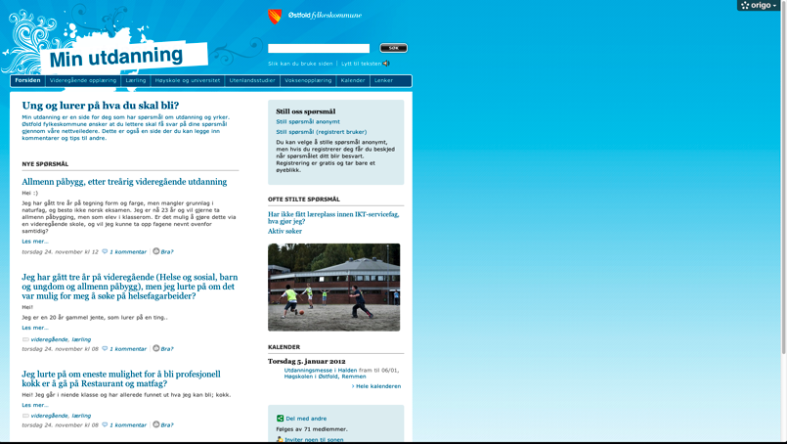

**Forfattere:**

Øystein Dale (Koordinator), NR, e-post: [oystein.dale@nr.no](mailto:oystein.dale@nr.no), telefon: +47 95 78 01 39

Therese Drivenes, NR

Arthur Reinertsen, Karde

# Innholdsfortegnelse

Innholdsfortegnelse…………………………………………………………………………………………………………. 50

1 Sammendrag……………………………………………………………………………………………………………….. 51

2 Innledning……………………………………………………………………………………………………………………. 53

2.1 Introduksjon 53

2.2 Hensikt med brukerutprøvingene i Min utdanning 53

2.3 Om Min utdanning 53

2.4 Kort om deltakere, opplegg og gjennomføring 53

3 Oppsummering av brukertestene 56

3.1 Oppgaver 56

3.2 Generelt 65

3.3 Spesifikke ting ikke fanget opp over 66

4 Avsluttende kommentarer og oppsummering……………………………………………………………… 67

5 Vedlegg……………………………………………………………………………………………………………………….. 69

5.1 Vedlegg I - Informasjonsskriv og samtykkeerklæring 69

5.2 Vedlegg II – Intervju og oppgaveguide 71

# 1. Sammendrag

Dette dokumentet er en oppsummering av brukerutprøvingene av Min utdanning. Informasjonen er ment å brukes til utbedring av Min utdanning, og er derfor presentert punktvis og kortfattet. En senere rapport vil utdype de mer forskningsrelaterte aspektene ved utprøvingene. Norsk Regnesentral (NR) og Karde har gjennomført 10 brukerutprøvinger med ulike brukergrupper som benyttet forskjellige typer tekniske hjelpemidler. Utprøvingene ble enten gjennomført i NRs lokaler, i brukers hjem eller arbeidsplass, og på brukers eget data- og hjelpemiddelutstyr. En beskrivelse av opplegget og gjennomføringen er gitt i Vedlegg I og II.

De mest sentrale funnene eller innspillene fra brukerne er som følger:

* Mange var positive til Min utdanning.
* Vurder om det er hensiktsmessig med registrering for å få tilgang til kjernefunksjonalitet som å stille kategoriserte spørsmål, å kunne kommentere andres spørsmål med mer.
* Dersom man velger å fortsette med registering, bør man…:
  + …eksplisitt forklare hva registrering innebærer og hva Origo er;
  + …forenkle registreringsprosess;
  + …Ikke bli ”omdirigert” bort fra Min utdanning til profilside etter registering, men komme rett tilbake til Min utdanning.
* Forbedre kontraster; spesielt på skrivebokser og på noe skrift, samt noe skrift kan gjøres større.
* Utfordrende å finne arrangementer i kalenderen – må forbedres ved å for eksempel liste opp alle arrangementer for en gitt måned når denne er valgt.
* Bruk enhetlig terminologi og språk; et spørsmål er for eksempel omtalt som et ”spørsmål”, ”innlegg” og ”samtale”.
* Tydeligere tilbakemeldinger når noe er utført, for eksempel etter innlogging eller feilmeldinger m.fl. - gjerne egen kvitteringsside.
* Forkorte en del tekst.
* Kutte ut overflødig funksjonalitet, for eksempel formateringsmulighet av spørsmål m.fl.
* Ønske om økt bruk av overskrifter for å lette orientering og navigering.
* Ta med ”Still spørsmål” i horisontal hovedmeny
* Rette opp koding i søkefeltet og søkeknapp på forsiden.

Det er en del utbedringer som bør gjennomføres, og noen som kan gjennomføres. Mange av tiltakene burde være enkle å rette opp. De aller fleste problemstillingene var mer knyttet til brukskvalitetsproblematikk, enn et resultat av manglende teknisk tilgjengelighet. Summen av brukskvalitetsutfordringene førte dog til at flere av deltakerne måtte ha til dels mye assistanse for å gjennomføre oppgavene, og/eller det tok lang tid. Tilknytningen til Origo-plattformen ble oppfattet som forvirrende av flere, og bør tones ned og i hvert fall forklares bedre.

# 2. Innledning

# 2.1 Introduksjon

Dette dokumentet er en oppsummering av brukerutprøvingene av nettstedet Min utdanning (http://minutdanning.origo.no). Norsk Regnesentral og Karde har stått for utprøvingene som ble gjennomført i november/desember 2011. Informasjonen som er gitt her er basert på observasjon av, samtale med og innspill fra brukere mens de utførte utvalgte praktiske oppgaver på Min utdanning. Informasjonen er ment å brukes til utbedring av Min utdanning for å gjøre denne enda mer tilgjengelig. Funnene er derfor presentert punktvis og kortfattet. En senere sluttrapport for alle brukerutprøvingene i Nettborger vil utdype de mer forskningsrelaterte aspektene ved utprøvingene.

## 2.2 Hensikt med brukerutprøvingene i Min utdanning

Hensikten med brukerutprøvingene var å:

1. …prøve ut Min utdanning på virkelige brukere med et bredt spekter av utformingsbehov for å fange opp eventuelle tilgjengelighets- og brukskvalitetsproblemer. Funnene vil danne grunnlag for videreutvikling og forbedring av Min utdanning.
2. …samt, fra et forskningsmessig perspektiv avdekke brukskvalitets- og tilgjengelighetsproblematikk ved bruken av sosiale nettsteder, og bidra til danne ny kunnskap om dette.

Det er førstnevnte som er fokus i denne oppsummeringen.

## 2.3 Om Min utdanning

Østfold fylkeskommune står bak nettstedet Min utdanning, og de beskriver tjenesten slik: ”Min utdanning er en side for deg som har spørsmål om utdanning og yrker. Østfold fylkeskommune ønsker at du lettere skal få svar på dine spørsmål gjennom våre karriereveiledere. Dette er også en side der du kan legge inn kommentarer og tips til andre”. Nettsiden kan benyttes av alle, og ligger ute på følgende adresse: <http://minutdanning.origo.no>. Man kan stille spørsmål anonymt eller som registrert bruker, og det er en kalender med oversikt over aktuelle utdanningsrelaterte arrangementer. Min utdanning er basert og bygd på Origos sosiale medieplattform. For å få tilgang til all funksjonalitet på Min utdanning, må man registrere seg som Origo-bruker.

## 2.4 Kort om deltakere, opplegg og gjennomføring

Vi har gjennomført 10 brukertester med ulike brukergrupper. Disse er fordelt slik i forhold til funksjonsnedsettelse (antall brukere i parentes):

* synshemming – blinde (3) og ulike varianter av redusert syn (2)
* kognisjon – lese- og skrivevansker (2)
* kombinert syns- og hørselshemming (2)
* redusert bevegelsesevne (1)

Brukere ble rekruttert fra Norges Blindeforbund, Dysleksi Norge, CP-foreningen, LSHDB og RP-foreningen.

Kort om deltakerne:

* Alder 16-50 år (median 29 og snitt 34,5)
* Alle benytter datamaskin (stort sette bærbar) ved bruk av sosiale medier, og mange bruker i tillegg mobil og nettbrett.
* Tekniske hjelpemidler benyttet og eventuelle tilpasninger:
  + Skjermleser med tale og/eller leselist: 4
  + Skjermforstørrelse med tale: 1
  + Stave/retteprogramvare: 1
  + Tilpasninger i operativsystem: 2
  + Klisterlapper med stor skrift på tastatur: 1
  + Tre av deltakerne brukte ingen tekniske hjelpemidler
* Selvrapportert IT-kompetanse
  + Litt erfaring: 0
  + Erfaren: 5
  + Erfaren/ekspert: 3
  + Ekspert: 2
* Sosiale medier brukt:
  + Alle var Facebook-brukere
  + Twitter: 3
  + MSN: 2
  + Skype 2
  + Linkedin: 1
  + Google+: 1
  + You tube: 1
* Hovedaktiviteter på sosiale medier:
  + Holde kontakt med familie og venner
  + To deltakere benyttet også sosiale medier i forhold til arbeid.

Utprøvingene ble gjennomført enten i Norsk Regnesentrals lokaler, i brukers hjem eller arbeidsplass. Brukernes eget data- og hjelpemiddelutstyr ble benyttet. En beskrivelse av opplegget og gjennomføringen er gitt i Vedlegg I ”Informasjons- og samtykke”. Vi fulgt en intervju- og oppgaveguide i hver utprøving. Denne er gjengitt i Vedlegg II.

Alle utprøvingene ble av personvernhensyn utført på en lukket ikke offentlig versjon av Min utdanning, og deltakerne registrerte seg med forskers navn og mobilnummer i Origo-systemet (påkrevd for å stille spørsmål som registrert bruker). Prosjektet er meldt inn til Personvernombudet for forskning, Norsk samfunnsvitenskapelig datatjeneste A/S som fungerer som personvernombud for Norsk Regnesentral.

# 3. Oppsummering av brukertestene

Resultatene er basert på hva vi har observert brukerne gjøre, og de innspill de kom med underveis i løsning av de konkrete oppgavene de utførte. Tilbakemeldingene er på de skjermbilder som er relevante for å bruke Min utdanning, og ikke på den bakenforliggende Origo-plattformen generelt. Vi har ikke foretatt noen tekniske vurderinger eller tester av Min utdanning, slik at det som vi rapporterer er brukernes og våre subjektive fortolkninger av Min utdanning i bruk. Vi har valgt å strukturere oppsummeringen på samme måte som vi gjennomføre oppgavene, samt vi har samlet noen mer generelle innspill i en egen seksjon. Det er noe overlapping mellom de to. Det påpekes videre at utprøvingene ble gjennomført i november og desember 2011, og at eventuelle forandringer eller utbedringer av Min utdanning gjort etter denne tid ikke er fanget opp i denne oppsummeringen.

## 3.1 Oppgaver (se Vedlegg II for fullstendige oppgavebeskrivelser)

### Oppgave a) – finne informasjon om å bli lærling.

* Alle informantene løste denne oppgaven kjapt og greit.

### Oppgave b) – stille valgfritt spørsmål anonymt.

* Flere måtte lete en stund før de fant hvor de skulle stille spørsmål. Ønske om at det blir mer fremtredende på siden hvor man kan stille spørsmål.
* Forvirring rundt ordbruk. Man bruker ”spørsmål” i lenken, men ”melding” på selve spørresiden og i kvitteringen (kalles ”Innlegg” i annen sammenheng). Videre bruker man ordet ”vertskap” om de som svarer på innsendte spørsmål. Dette kan virke forvirrende, siden man bruker ”nettveileder” andre steder. Ønske om konsekvent ordbruk (Bilder 1 til 4).

Bilder 1 og 2: Språk. Her bruker en uttrykket «spørsmål», men kalles senere ”melding”.

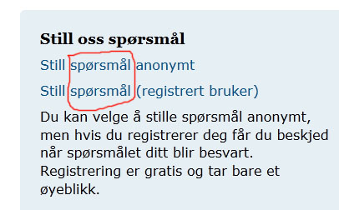 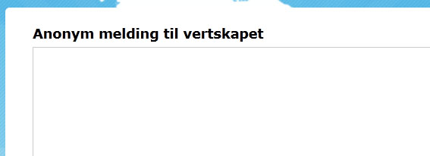

Bilder 3 og 4: ”Vertskapet”… …eller ”Nettveiledere”?

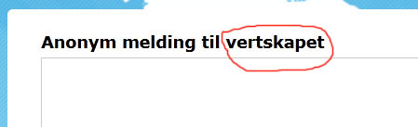 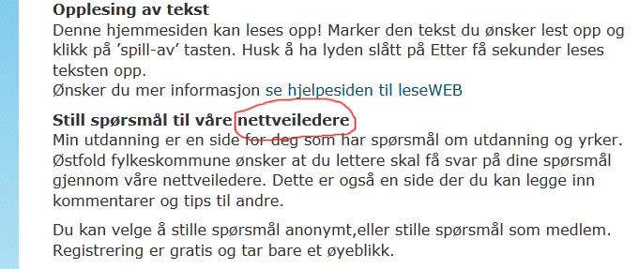

* Dårlig kontrast på skriveboks på spørresiden. Ønske om mer markant ramme rundt skriveboks (generelt ønske for alle skrivebokser) (Bilde 5).
* Flere hadde problemer med kontrollspørsmål for spam. Ønskelig at dette fjernes. Dersom det skal beholdes må ledeteksten være større, samt ha bedre kontrast. Videre må skriveboksen ha bedre kontrast. Språket i ledeteksten kan med fordel forenkles (Bilde 5).

Bilde 5: Dårlig kontrast på tekst og skrivefelt.

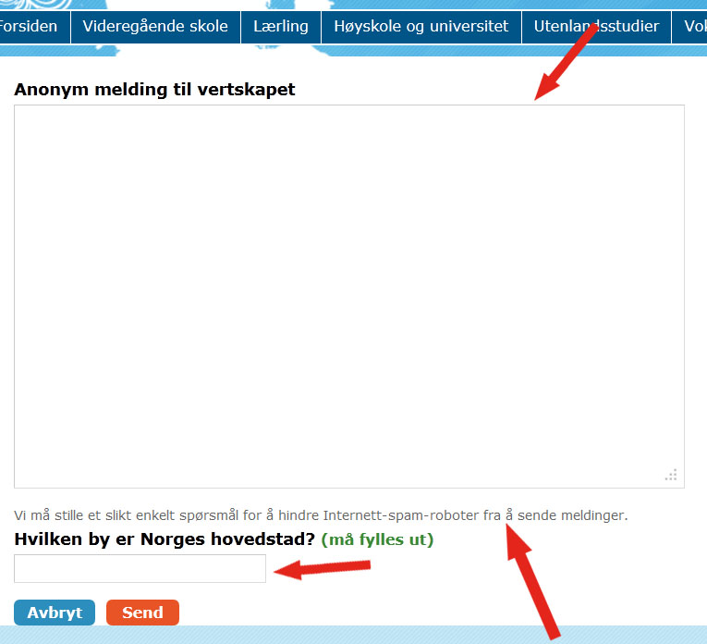

* Mange fikk ikke med seg kvitteringen for innsendt spørsmål. Enten så de den ikke, eller så leste ikke skjermleseren den opp. Flere forslo at man lager en egen kvitteringside slik at man vet at spørsmålet er sendt inn, og at man aktivt klikker seg tilbake til forsiden fra denne (Bilde 6).

Bilde 6: Kvitteringer generelt kommer helt på toppen av siden, og førte til at mange ikke fikk dem med seg.

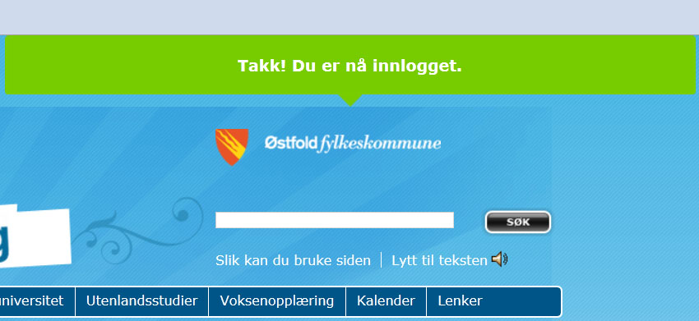

* En deltaker fikk ikke med seg spamspørsmålet, og fikk feilmelding øverst på skjermen. Han så ikke feilmeldingen. Ønske om at feilmeldinger blir gjort enklere å fange opp (ref. punktet over).
* En av skjermleserbrukerne ønsket bedre bruk av overskrifter for å strukturere innholdet, og dermed lette orientering og navigasjon.
* Unødvendig mye informasjon i kolonnen til venstre for skriveboksen. Referer også til ”sonen” og samarbeid med myndighetene, noe som er forvirrende (Bilde 7).

Bilde 7: Denne teksten kan skrives om og kuttes ned.

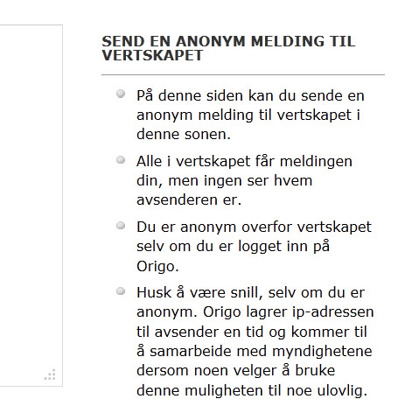

* Legg til ”Still spørsmål” i hovedmenyen. Dersom man er inne på flere av undersidene som for eksempel Kalender og Lenker, så har man ikke mulighet til å stille spørsmål uten å måtte klikke seg tilbake.

### Oppgave c) – finne kalender arrangement i november.

* 6 av 10 klarte ikke å løse denne oppgaven uten hjelp (Bilde 8).

Bilde 8: Det var mange som hadde problemer med å forstå kalenderen og synes måten å interagere på var ulogisk.

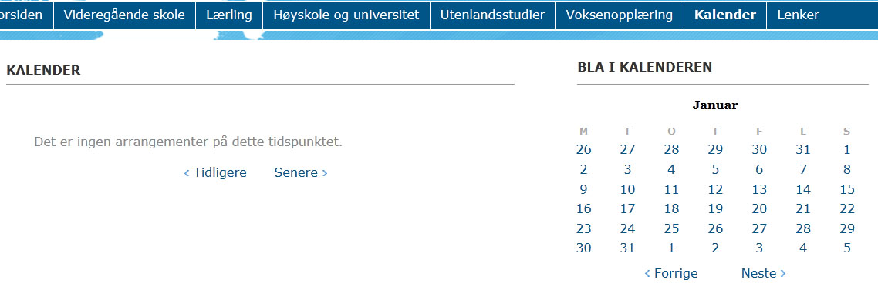

* Spesielt for de som bruker skjermleser er det veldig vanskelig om ikke umulig å finne ut hvilke datoer det er arrangementer ved å bla/skanne seg gjennom kalenderen fra dag til dag. Skjermleseren fanget ikke opp at tallene var fete på de datoene som det var arrangementer.
* Det virket som om flere ble forvirret av lenkene Tidligere/senere (for arrangementer) og Forrige/Neste for måneder.
* Det var heller ikke intuitivt å vite hva forskjellen var mellom Dato og Publiseringsdato.
* Det ble foreslått at man lister opp alle arrangementer under hverandre for hver enkelt måned med egen lenke til beskrivelse av arrangementet. Når en kommer inn på kalenderen kunne en gjerne hatt en oversikt til venstre over de kommende arrangementene den gjeldende måned. En er som regel interessert i hva som skjer fremover, ikke det som har skjedd.
* Dersom man skal bruke kalender med dager/dato er det ønske om større kalender, samt bedre markering i kalenderen på hvilke datoer det er arrangementer.
* Forslag om at det burde være mulig å importere aktuelle datoer til brukers egen kalender.

### Oppgave d) – opprette egen brukerprofil

* Kun 1 av 10 klarte dette helt på egen hånd. Noen trengte veldig hjelp, og brukte lang tid på å registrere seg.
* Man kan registrere seg enten fra Origo-menyen, ved å klikke på spørsmål som registrert bruker eller ved å bli medlem nederst i høyre hjørne. Det er forvirrende med så mange muligheter, samt det er brukt ulike betegnelse – ”registrert bruker” og ”medlem”. De fleste brukte lenken knyttet opp til å stille spørsmål som registrert bruker (Bilder 9 og 10).

Bilde 9: Flere måter å registrere seg på.

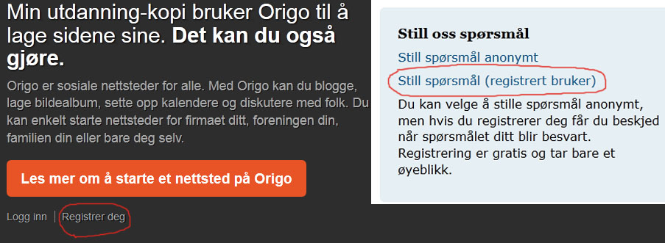

Bilde 10: Betegnelsen ”medlemskap” og registrering ved hjelp av mobil – kan virke forvirrende og fremstå som tungvint?

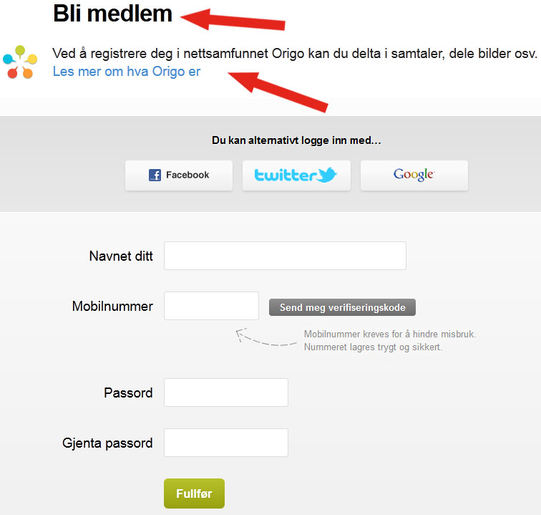

* Ønske om at det forklares hva registrering innebærer og konsekvensen av det, m.a.o. at man får en Origo-konto som ikke bare gjelder for Min utdanning. Det må forklares mer hva Origo er.
* Dersom man klikket seg inn via spørsmålslenken, kom man inn på en side hvor fokuset var på å logge seg inn enten via Origo-konto eller via andre sosiale medier. Kun en lite fremtredende lenke til registrering av ny bruker. Flere så ikke denne lenken (Bilde 11).

Bilde 11: Det er ikke fokus på det å registrere seg, men på å logge inn.

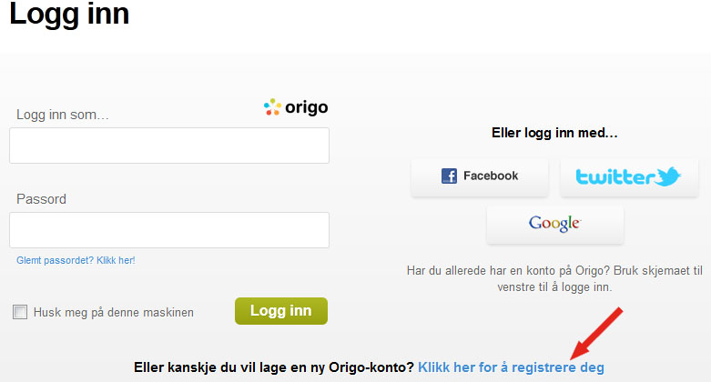

* Teksten som omhandler registrering kan muligens flyttes fra bunnen til toppen. En annen løsning kan være å ha innloggingsmuligheter til høyre, mens det kan være et registreringsskjema til venstre.
* Ønske om bedre kontraster generelt på registreringssiden, og spesielt på skriveboksene.
* Flere ønsket verifisering ved hjelp av e-post fremfor mobil, eller at man kan velge.
* Mange kommenterte at det ble veldig mange steg for å registrere seg, og at bla. verifiseringskode på mobil kan være forvirrende. Noen trodde at verifiseringskode var passordet de skulle bruke.
* Ønske om egen kvitteringsside etter registrering (ref. stille anonymt spørsmål).
* Forvirring etter registrering da de kom til Ditt Origo som er en profilside. Herfra opplevde mange at det var vanskelig eller nærmest umulig å finne tilbake til Min utdanning på egenhånd. Denne profilsiden er ikke bare knyttet til Min utdanning, men er en slags samleside for all din aktivitet i de ulike ”sonene” du er medlem av. Dette kommer ikke klart nok frem og skaper forvirring. Forventet å komme direkte tilbake til Min utdanning. De fleste måtte ha hjelp for å komme tilbake til Min utdanning (Bilde 12).

Bilde 12: Etter å ha registrert seg kommer en inn på profilsiden sin.

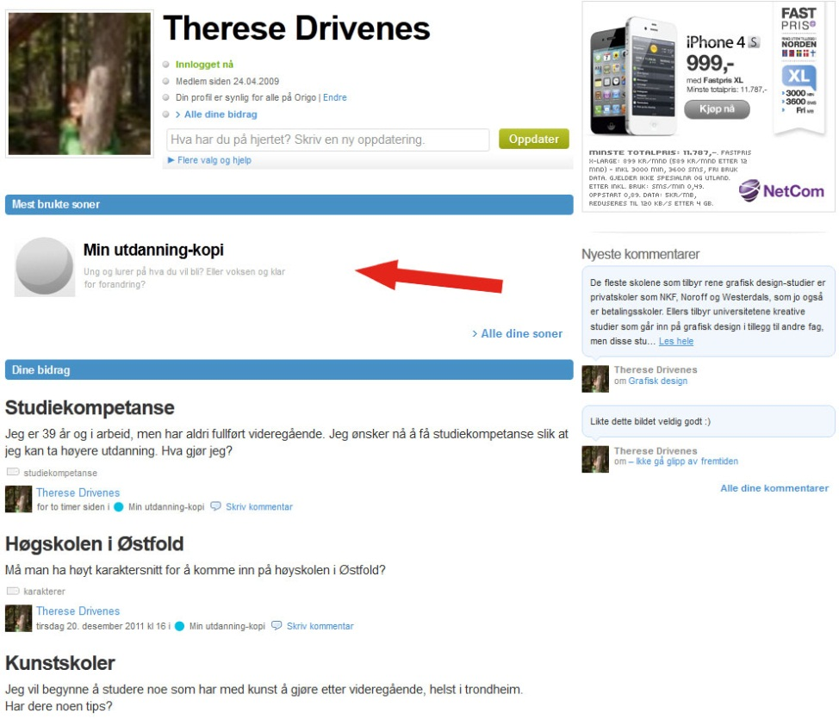

* Reklame er forvirrende (Merk! Så vidt vi forstår skal Min utdanning være reklamefri).

### Oppgave e) – stille valgfritt spørsmål som registrert bruker.

* Ønske om mindre informasjon om de ulike utdanningskategoriene der man velger kategori for spørsmålet. Tar lang tid og lese (Bilde 13).
* Knappen ”Skriv her” står visuelt plassert etter kategori, for eksempel Høyskole og universitet, men leses opp før av skjermleser (er sekvensielt plassert etter kategori). Konsekvensen var at flere valgte feil kategori for spørsmålet sitt, for eksempel ønsket å velge kategorien Lærling, men valgte Utenlandsstudier på grunn av rekkefølgen det ble opplest i (Bilde 13).

Bilde 13: Kortere tekster og plassering av knapp.

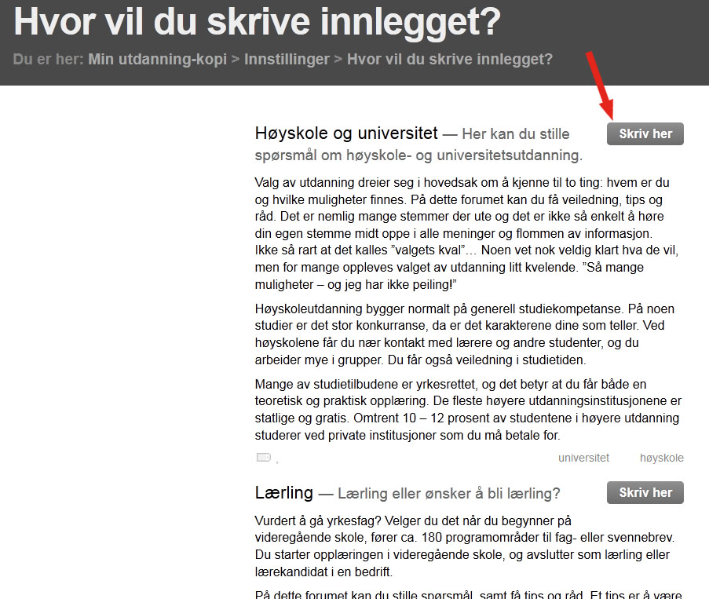

* Forbedre kontraster for både skrift og skrivebokser.
* Spørsmål kalles innlegg – forvirrende (Bilde 14). Omtalt også som ”samtale” andre steder på Min utdanning.

Bilde 14: Språk. Ikke konsekvent i bruk av ord.

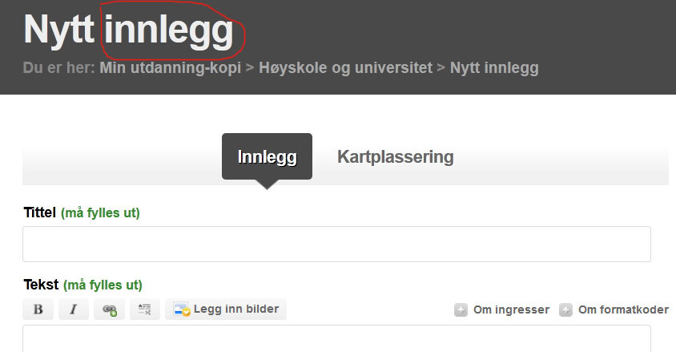

* Ikke behov for tittel og alle redigeringsmuligheter på teksten eller funksjonalitet som å legge til bilde etc. (Bilde 15).

Bilde 15: Tittel og redigeringsmuligheter er overflødig.

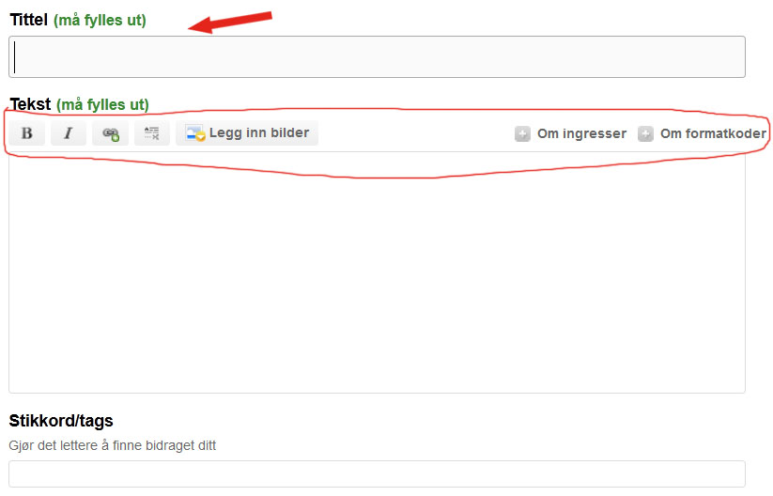

* Alle tilleggs elementer som Tilgang, ropert, Twingly og kobling opp mot Twitter og Facebook virket forvirrende, og ble sett på som unødvendig av de aller fleste (Bilde 16).

Bilde 16: Folk kjenner ikke til lite etablerte uttrykk som «ropert» og «Twingley». Dette kan føre til usikkerhet.

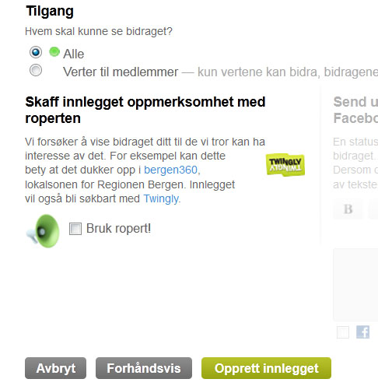

* Ønske om enkel bekreftelse/kvittering på vellykket stilt spørsmål.
* De fleste ønsket muligheten til å stille spørsmål og sende det inn uten alle de ulike valgene og formateringsmulighetene som det er lagt opp til.

### Oppgave f) – kommentere et eksisterende spørsmål

* De fleste klarte denne oppgaven. Noen trengte litt assistanse.
* Bedre kontrast på skrivebokser.
* På spørsmål som allerede er kommentert er det ikke innlysende at man kan kommentere. Det står for eksempel ”1 kommentar”, og flere ble usikre på om det var her de skulle klikke for å kommenter (Bilde 17).

Bilde 17: Kommentere spørsmål.

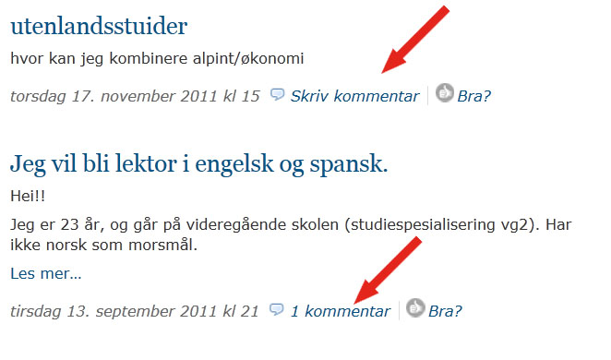

* Forslag om å dele opp dette i to med ett element som heter ”Kommenter” og ett separat element som viser hvor mange kommentarer som er kommet inn og innholdet i disse.
* Unødvendig med formateringsmuligheter av kommentar.
* Språk – spørsmålet er referert til som samtale – virket forvirrende.

## 3.2 Generelt

Mange av deltakerne likte Min utdanning, men kun et fåtall klarte å gjennomføre oppgavene uten å motta en god del assistanse. En faktor som i stor grad påvirker bruken av å motta å mMin utdanning er at den er laget på og knyttet tett opp til Origo-plattformen som en ”sone” uten tilsynelatende større tilpasninger (Bilde 18). Dette har konsekvenser for og påvirker malverk, funksjonalitet, språk og betegnelser, rammer for bruk med mer. Dette bidrar til å gjøre løsningen unødvendig komplisert å benytte, samt at det forvirret flere av deltakerne som var med på utprøvingene.

Teknisk sett virker ikke løsningen veldig teknisk utilgjengelig, men kombinasjonen av integreringen med Origo-plattformen, og en del uheldige utformingsvalg i denne resulterer i en rekke brukskvalitetsproblemer. Summen av brukskvalitetsproblemene og noen konkrete tilgjengelighetsproblemer bidro til at det var vanskelig for mange av testbrukerne å gjennomføre oppgavene på egenhånd, og/eller det tok unødvendig lang tid. Det at det i tillegg i liten eller ingen grad er forklart om hvordan Min utdanning passer inn i Origo-plattformen eller vice versa, gjør det ytterligere forvirrende for brukerne av siden.

Det at man må registrere seg, og omstendeligheten i den prosessen var også vanskelig å forstå for mange. Man ønsket kun å kjapt stille spørsmål om utdanning, men måtte tegne medlemskap på et sosialt nettsted som tilsynelatende ikke hadde noen tilknytning til Min utdanning. I tillegg var sekvensene for både registrering og det å stille spørsmål som registrert bruker unødvendig omfattende og omstendelige.

Bilde 18: ”Hva er egentlig Origo – jeg trodde jeg var på Min utdanning??”.

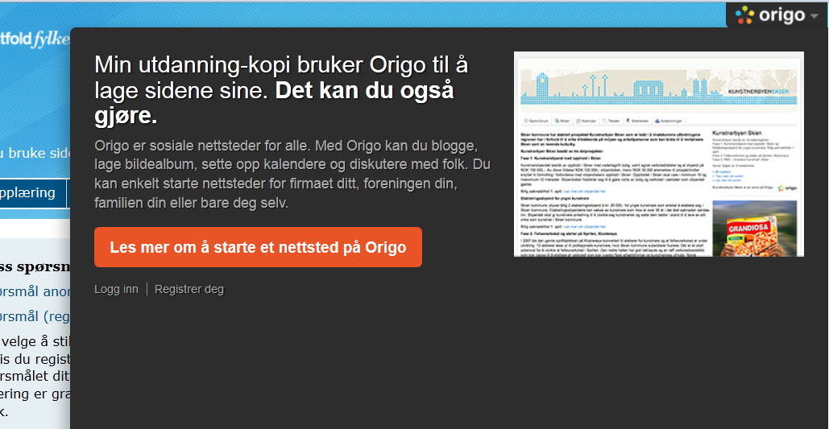

Det var store forskjeller mellom de ulike brukerne om hvor vanskelig de syntes oppgavene var å gjennomføre. Dette henger sannsynligvis sammen med grad av erfaring med web og sosiale medier, kompetanse i betjening av hjelpemidler, generell IKT-kompetanse med mer. Det er også tydelig at ulike typer funksjonsutfordringer med ulike behov for spesifikke tekniske hjelpemidler resulterer i ulike utfordringer og medfører ofte i ulike type innspill og ønsker. For skjermleserbrukere er det viktig med oversiktlighet, struktur og enkel navigering og orientering. Dette er viktig for alle, men spesielt for de ikke orienterer seg visuelt. En annen viktig faktor er læringskurven ved første gangs bruk. For alle informantene foruten en, var det første gangen de brukte Min utdanning. Det ble påpekt av flere at en del av de tingene de syntes var utfordrende sikkert ville bli enklere ved gjentatt bruk. Det er dog viktig å merke seg at alle som deltok var veldig erfarne IKT brukere, med flere som anså seg selv å være på ekspert nivå. Man kunne kanskje i lys av dette forvente færre problemer ved bruk enn det som ble avdekket.

Under har vi oppsummert en del gjennomgående generelle erfaringer og innspill. Noen er også nevnt tidligere. De er kategorisert.

* Språk & tekst:
  + Som nevnt over er det en rekke språkutfordringer gitt blanding av termer. Et spørsmål refereres for eksempel til som både et spørsmål, et innlegg, en melding og en samtale. Dette gjelder også en rekke andre ord og uttrykk. Konsekvent bruk av ord og termer tilrådes.
  + På visse steder er det for masse tekst som med hell kan kuttes ned, for eksempel på siden hvor man kan velge kategori for å stille spørsmål som registrert bruker (Bilde 13).
* Grafisk utforming
  + Ingen spesielle kommentarer fra deltakerne.
* Layout av hovedelementer (meny, undermenyer etc.)
  + Ok, foruten Origo-menyen i hjørnet med ”mouse over” funksjon som virket forvirrende for flere.
* Navigering & orientering
  + Ønske om økt bruk av overskrifter for å lette orientering og navigering.
  + Utover dette, stort sett greit foruten at man blir sendt til profilsiden etter registrering uten noen intuitiv måte å komme seg tilbake til Min utdanning.
* Funksjonalitet
  + Ingen spesielle ønsker utover det som allerede er nevnt.

## 3.3 Spesifikke ting ikke fanget opp over

* Søkefelt og knapp på forsiden er tilsynelatende ikke koblet sammen og kodet riktig. Søkefeltet mangler label og «søk»-knappen er bare definert som en knapp. Det er ikke spesifisert hvilken type knapp (Bilde 19). Dette gjør det vanskelig for skjermleserbrukere å vite at dette er et søkefelt, og hva søkeknappen gjør. En av deltakerne prøvde som en konsekvens å stille et spørsmål om utdanning i søkefeltet.

Bilde 19: Søkefelt og knapp er ikke koblet sammen.

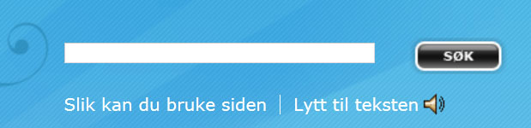

# 4. Avsluttende kommentarer og oppsummering

Det er en del utbedringer som bør gjennomføres, og noen som kan gjennomføres. Mange av tiltakene burde være enkle å rette opp. De aller fleste problemstillingene var mer knyttet til brukskvalitetsproblematikk, enn et resultat av manglende teknisk tilgjengelighet. Summen av brukskvalitetsutfordringene førte dog til at flere av deltakerne måtte ha en del assistanse for å gjennomføre oppgavene, og/eller det tok lang tid. Tilknytningen til Origo-plattformen ble oppfattet som forvirrende av flere, og bør tones ned og i hvert fall forklares bedre.

De mest sentrale funnene eller innspillene fra brukerne er som følger:

* Mange var positive til Min utdanning.
* Vurder om det er hensiktsmessig med registrering for å få tilgang til kjernefunksjonalitet som å stille kategoriserte spørsmål, å kunne kommentere andres spørsmål med mer.
* Dersom man velger å fortsette med registering, bør man…:
  + …eksplisitt forklare hva registrering innebærer og hva Origo er;
  + …forenkle registreringsprosess;
  + …Ikke bli ”omdirigert” bort fra Min utdanning til profilside etter registering, men komme rett tilbake til Min utdanning.
* Forbedre kontraster; spesielt på skrivebokser og på noe skrift, samt noe skrift kan gjøres større.
* Utfordrende å finne arrangementer i kalenderen – må forbedres ved å for eksempel liste opp alle arrangementer for en gitt måned når denne er valgt.
* Bruk enhetlig terminologi og språk; et spørsmål er for eksempel omtalt som et ”spørsmål”, ”innlegg” og ”samtale”.
* Tydeligere tilbakemeldinger når noe er utført, for eksempel etter innlogging eller feilmeldinger m.fl. - gjerne egen kvitteringsside.
* Forkorte en del tekst.
* Kutte ut overflødig funksjonalitet, for eksempel formateringsmulighet av spørsmål m.fl.
* Ønske om økt bruk av overskrifter for å lette orientering og navigering.
* Ta med ”Still spørsmål” i horisontal hovedmeny
* Rette opp koding i søkefeltet og søkeknapp på forsiden.

Vi har valgt (i hvert fall prøvd) å ikke komme med våre egne innspill og forslag i forhold til mulige forbedringer av Min utdanning i denne sammenfatningen. Dette kan gjøres i et annet forum hvor det er rom for diskusjon og felles vurderinger. Det påpekes videre at utprøvingene ble gjennomført i november og desember 2011, og at eventuelle forandringer eller utbedringer gjort etter denne tid ikke er fanget opp i denne oppsummeringen.

# 5. Vedlegg

## 5.1 Vedlegg I - Informasjonsskriv og samtykkeerklæring

**Informasjonsskriv og samtykkeerklæring for deltakelse i forskningsprosjektet “Nettborger”**

Vi inviterer deg til å delta i forskningsprosjektet Nettborger. Deltakere blir intervjuet, og skal utføre noen oppgaver på nettsiden Min utdanning. De som deltar får et gavekort på kr. 400.

***Bakgrunn***

Bruken av sosiale medier som Facebook og Twitter øker kraftig. Dessverre er de ikke like lette å bruke for alle. Dårlig utforming kan gjøre det vanskelig for personer med funksjonsnedsettelser å bruke sosiale medier.

I prosjektet Nettborger forsker vi på hvordan sosiale medier kan utformes slik at de kan brukes av alle. Som en del av prosjektet er vi med på å utvikle Min utdanning Min utdanning er et nettsted for de som har spørsmål om utdanning og yrker. Det har en del sosiale medie funksjoner, og er laget av Østfold fylkeskommune. For at Min utdanning skal bli mest mulig tilgjengelige, må vi prøve det ut sammen med reelle personer. Vi ønsker derfor å invitere deg til å være med å prøve ut den nye løsningen.

***Praktisk informasjon for deltakere***

* Sammen med en forsker fra enten Norsk Regnesentral eller Karde skal du gjennomføre noen praktiske oppgaver på nettstedet Min utdanning.
* Alle oppgavene gjøres som en testbruker på en lukket testversjon av Min utdanning som ikke er åpen for andre enn Nettborgerprosjektet.
* Du vil også bli stilt korte spørsmål om alder, hva slags funksjonsutfordringer du har, hva slag tekniske hjelpemidler du eventuelt bruker og hvilke sosiale medier du benytter.
* Lydopptak og notater vil bli gjort under utprøvingen.
* Det hele vil ta ca. 1 ½ time.
* Du vil motta et gavekort på kr. 400 som takk for at du deltar.
* Utprøvingene foregår i oktober 2011. Vi avtaler tid og sted som passer for deg. Dette kan være hjemme hos deg, på skole/arbeidsplass, i våre lokaler i Oslo eller et annet egnet sted.
* Hvis du ønsker kan du bruke ditt eget datautstyr inklusive tekniske hjelpemidler.
* For å delta må du være 16 år eller eldre, og kunne uttrykke deg muntlig på norsk. Du må også være vant med å bruke datamaskin og internett.

***Om prosjektet***

Nettborger er et samarbeid mellom en rekke norske forskningsinstitusjoner, bedrifter og brukerorganisasjoner. Prosjektet mottar finansiering fra Norges forskningsråd. Du kan lese mer om Nettborger på http://www.medialt.no/nettborger/951.aspx.

***Personvern***

Deltakelse er frivillig. All innsamlet informasjon vil bli anonymisert og behandlet konfidensielt. Alle lydopptak og notater slettes ved prosjektslutt, eller senest juni 2012. Ingen utenfor prosjektet vil ha tilgang til den informasjonen du gir. Informasjonen vil bare bli brukt som grunnlag for forbedring av de sosiale mediene vi utvikler, samt til rapporter og vitenskapelige artikler og foredrag. Det vil ikke være mulig å identifisere enkeltpersoner.

Du kan trekke deg fra prosjektet og/eller kreve personopplysningene som er gitt, slettes når som helst uten å oppgi grunn. Prosjektet er meldt inn til Personvernombudet for forskning, Norsk samfunnsvitenskapelig datatjeneste A/S.

Før intervju og utprøving begynner, bes deltageren om å samtykke ved å undertegne på at man har lest og forstått informasjonen, og at man ønsker å delta.

Kontakt undertegnede dersom du har spørsmål rundt deltakelse i prosjektet. Takk for at du ønsker å delta!

Vennlig hilsen

Øystein Dale, Seniorforsker, Norsk Regnesentral

E-post: oystein.dale@nr.no

Telefon: 95 78 01 39

***Samtykke***

Jeg har lest og forstått informasjonen over, og gir mitt samtykke til å delta i undersøkelsen.

______________________ ___________________________________

Sted og dato Signatur

## 5.2 Vedlegg II – Intervju og oppgaveguide

Oppgave- og intervjuguide: Min utdanning

**1. Innledning**

a) Forklare opplegget og gangen i utprøvingen, samt hva vi mener med sosiale medier. Viktig og poengtere at vi bruker en testbruker på en lukket testversjon av Min utdanning.

b) Gjennomgang av Informasjons- og samtykkeerklæring (I&S).

c) Eventuelle spørsmål rundt denne og deltakelse generelt

d) Signering av I&S

**1. Bakgrunnsdata**

**Intro:** Vi skal først prate om litt deg, datautstyret du bruker og om hvilke sosiale medier du benytter.

a) Kjønn M K

b) Hvor gammel er du?

c) Funksjonsnedsettelse/utfordring (synshemming, bevegelseshemming…)

d) Hva slags data- og mobilutstyr benytter du når du bruker sosiale medier? (stasjonær, bærbar, mobiltelefon, nettbrett…)

e) Benytter du noen tekniske hjelpemidler når du bruker sosiale medier? Hvilke?

f) Operativsystem og nettleser brukt under utprøvingen (for eksempel Windows 7; Internet Explorer 8)

g) Hvordan vil du vurdere din egen data-kompetanse?

Litt erfaren Erfaren Ekspert

h) Hvilke sosiale medier bruker du? (Facebook, Twitter, Google+…)?

i) Hvilke funksjoner bruker du mest på sosiale medier/hva bruker du sosiale medier til? (lese hva andre holder på med, sende meldinger, chatte, legge ut bilder…)

**2. Oppgaver**

Intro: Du skal nå gjøre noen oppgaver på nettsiden Min utdanning. (forklare om siden, at det er en testside, at det ikke er noe rett eller gal måte å gjøre det på…). Tenk gjerne høyt mens du holder på, og still gjerne spørsmål. Jeg gir deg en og en oppgave om gangen. (assister bruker med å finne frem til rett side…)

a) Første oppgave er å prøve å finne informasjon på Min utdanning om det å være lærling!

Kommentarer, observasjon etc.

b) Nå skal du prøve å stille et spørsmål anonymt til en av nettveilederne om en utdanning eller type jobb du er nysgjerrig på eller interessert i!

Kommentarer, observasjon etc.

c) Neste oppgave går ut på å finne ut hva som skjer ved å gå inn på kalenderen på Min utdanning. Prøv å finn ut om det er noen arrangementer i november 2011!

Kommentarer, observasjon etc.

d) Du skal nå opprette din egen brukerprofil på Min utdanning. Krever navn og mobilnummer. Får passord per SMS. [vi gir de informasjonen de trenger muntlig]

Kommentarer, observasjon etc.

e) Nå skal du stille et spørsmål som innlogget/registrert bruker. Du velger selv hva du ønsker å spørre om! Prøv å finn igjen spørsmålet ditt!

Kommentarer, observasjon etc.

f) Neste oppgave er å finne et spørsmål som noen andre allerede har stilt, og kommentere spørsmålet? Velg selv et spørsmål på forsiden som du ønsker å kommentere? (krever at bruker er innlogget)

Kommentarer, observasjon etc.

**3. Avslutning**

a) Avklare om det er noen spørsmål.

b) Gi gavekort, få signatur for mottatt gavekort og gi ut kvittering.

c) Takk for deltakelse!

## Vedlegg 3 Innlegg om brukerutprøvinger på Nettborger konferanse

Her følger innlegget: ”Hvordan kan brukertester av nettsider gjennomføres: Erfaringer fra brukerutprøvinger i Nettborger- prosjektet” av Øystein Dale, Seniorforsker, Norsk Regnesentral. Foredraget ble holdt på Nettborgerseminaret ”Brukertesting – for de smarte eller aparte”, 30.11.11. Innlegget er gjengitt som kulepunkter. Innlegget i sin helhet finner du på følgende lenke: <http://www.medialt.no/pub/nettborger/seminar_nettborger_oystein_dale_nr.pdf>.

Hvordan kan brukertester av nettsider gjennomføres

Erfaringer fra brukerutprøvinger i Nettborgerprosjektet

Øystein Dale, Seniorforsker Norsk Regnesentral Nettborgerseminar 30.11, 2011

# Innhold

* Norsk Regnesentral
* Kjapt om Nettborger
* Brukertester
  + Innledning
  + Forarbeid
  + Gjennomføring
  + Etterarbeid & rapportering
* Avsluttende tanker

# Norsk Regnesentral (NR)

* Forsker på IKT og anvendt statistikk
* Innen IKT:
  + Universell utforming av IKT (e-Inkludering)
  + Sikkerhet & personvern
  + Smarte informasjonssystemer
* Forsknings- og utviklingsprosjekter (bla. NFR & EU)
* Konsulentoppdrag for offentlig og privat sektor
* Les mer på [www.nr.no](http://www.nr.no)

# Nettborger

* Fokus på at sosiale medier skal være tilgjengelige for alle
* Støtte fra NFR/IT-Funk
* En rekke samarbeidspartnere
* Les mer på http://www.medialt.no/nettborger/ 951.aspx
* En rekke ulike F&U aktiviteter
* Utvikling av demonstratorer
* NRs rolle – koordinere utprøvingen av disse

# Braillebook

* Grensesnitt som skal gjøre det enklere å bruke Facebook
* Eikholt Nasjonalt Ressurssenter for Døvblinde og Landsforbundet for kombinert Syns- og Hørselshemmede/Døvblinde
* Utformet med særlig tanke på skjermleser/ leselist brukere

# Min utdanning

* Sosial medieportal om utdanning • Østfold fylkeskommune

# Brukerutprøvinger i Nettborger

Hensikt:

...prøve ut demonstratorene på virkelige brukere for å fange opp tilgjengelighets- og brukskvalitetsproblemer,...

...samt, danne ny kunnskap om brukskvalitets- og tilgjengelighetsproblematikk ved bruken av sosiale nettsteder.

# Brukerutprøvinger i Nettborger II

* 30 utprøvinger
* 20 Braillebook (to omganger)
* 10 Min utdanning
* 20 brukere med ulike funksjonsutfordringer
* Rekruttert gjennom brukerorganisasjoner
* Synshemming, bevegelseshemming, lese/ skrivevansker og kombinert syns- og hørselshemming
* Ca. halvparten av utprøvingene utført så langt

# Brukertester – innledning

* Ett tiltak i en større prosess; tekniske tester
* Sammenheng?
* Utvikling, forskning, evaluering...?
* Kontekst avgjør metode og opplegg
* Dette innlegget - mest fra et forskningsperspektiv, men...
* ...i Nettborger – ivareta både forskning og utvikling
* Kvantitativt (mange) kontra kvalitativt (færre og mer i dybden)

# Forberedelse

* Hva har andre gjort før – sette seg inn i litteraturen!
* Hvem, hva, hvor? Gir… hvordan
* Rekruttering
* Intervjuguide/protokoll
* Innsamlingsverktøy
* Informasjons- og samtykkeskriv
* Personvern
* Avklare
  + Testmiljø kontra reell løsning
  + Testkontoer kontra egen identitet
  + …konsekvenser -realisme
* Tenke over hva man skal ende opp med – tenke analyse og rapportering tidlig

# Forberedelse III

* Antall?
* Utfør en tilgjengelighetssjekk av nettsiden – om ikke annet Wave fra WebAim – indikasjon på hvor ”skoen klemmer”
* Les deg opp på tilgjengelighet og internett
* Sett deg inn i de mest vanlige tekniske  hjelpemidlene
* Lær mest mulig om ulike funksjonsnedsettelser

# Rekruttering

* Tidkrevende!
* Brukerorganisasjoner
* Hvem???
* Hvem er i målgruppen?
* Bredde
  + Funksjonsutfordringer
  + Kompetanse
  + Type hjelpemidler
* Alder?
* Hvor mange
* Bruk gulrot – gavekort og lignende

# Intervjuguide/protokoll

* Hva og hvordan
* Lag konkrete oppgaver som skal gjøres/  løses
* Type nettside og fokus for undersøkelse avgjør innholdet i oppgavene
* Samle inn bakgrunnsinformasjon
* Danne basis for en ”god samtale”

# Intervjuguide/protokoll II

* Mulige oppgaver
* Orientering og navigering
* Tilegne seg informasjon; forstå
* Bruk av interaktive elementer
* Multimedieelementer (lyd, bilde, video...)
* Pålogging?
* Mulighet for tilpasninger
* Hjelp & assistanse
* ...  Gjennomfør pilottester og juster opplegg!

# Innsamlingsverktøy

* “Horses and courses”
* Penn & papir
* Klokke – hvor viktig er tid?
* Lydopptak
* Bilde/video inklusive webkamera
* Screen capture og loggeverktøy (tastetrykk, museklikk etc.), for eksempel Morae
* Blikksporing, for eksempel Tobii
* Andre?

# Innsamlingsverktøy II

* Merk! Jo, flere verktøy – jo mer forberedelse, ressurser til gjennomføring og etterarbeid kreves
* Hva er det viktigst å fange opp og dokumentere?
* Velg den mest hensiktsmessige måten å gjøre det på!
* ...utfordring – brukeren skal bruke sitt eget utstyr – utfordrende med en rekke verktøy!

# Gjennomføring

* Varighet–11⁄2–2timer
* Mer...pauser – veldig anstrengende!
* Hvor – hjemme, arbeid, lab, annet egnet sted
* Be bruker ha alt klart til du kommer
* På eget utstyr med egne hjelpemidler
* Stille & rolig omgivelser
* En eller to intervjuere?
* Bakgrunnsinformasjon – alder, kjønn, hjelpemidler, operativsystem, nettleserversjon IT-kompetanse etc. – fin som “icebreaker”

# Instruksjoner til deltaker

* Det er løsningen og ikke brukeren som skal testes!
* Tenke høyt
* Stille spørsmål
* Være kritisk
* Komme med innspill
* Opptatt av det som ikke er bra!

# Praktiske tips

* Romslig med tid
* Værfleksibel–må kanskje “jobbe  rundt” noen oppgaver
* Lav terskel for å gi hjelp – noter utfordring – gi assistanse - gå videre – unngår frustrasjon
* Slett alt på brukers utstyr

# Praktiske tips II

* Ta med:
* Huskeliste
* PC
* Mobilt bredbånd
* Ladere
* Telefonnumre til utvikler, support etc.
* ...

# Etterarbeid & rapportering

* Planlagt på forhånd
* Avhengig av innsamlede data (format,  mengde etc.)
* Data
* Observasjoner
* Brukers kommentarer
* Notater
* Lyd, bilde, video, logger etc.
* Systematisere & kategorisere

# Tolkning

* Teknisk tilgjengelighet
* Brukbskvalitet
* Brukers
  + Kompetanse – generell IKT &
  + Hjelpemiddel
  + Preferanse

# Tolkning II

* Andre hensyn
* Første gangs bruk
* Interoperabilitet - Nettleser
* Hjelpemidler
* Annet???

# Dokumentering

* Helt avhengig av hensikt med testene
* Ulike krav
* Forskning – etterprøvbarhet – grundig
* Utviklingsøyemed - varierer
* Hva kunden eller oppdragsgiver ønsker
* Uansett – systematikk og ryddighet skader ikke

# Avsluttende tanker

* Valgets kvaler – vektlegging av funn!
* Hva skal vektlegges – funn/behov
* Den enkeltes
* De flestes
* Det “viktigste”
* Det mest “alvorlige” ...
* Behov i ulike retninger?

# Avsluttende tanker II

* Grenseoverganger – tilgjengelighet, brukskvalitet og brukers preferanser...
* Brukers stemme, kontra ens egen tolkning og vurdering?
* Brukertester – fokus bør være på brukers innspill!

# Praktiske tips

* Utfør en tilgjengelighetssjekk av nettsiden – om ikke annet Wave fra WebAim – indikasjon på hvor ”skoen klemmer”
* Les deg opp på tilgjengelighet og internett
* Sett deg inn i de mest vanlige tekniske hjelpemidlene
* Lær mest mulig om ulike funksjonsnedsettelser

# Praktiske tips II

* Be bruker ha alt klart til du kommer
* Ta med:
* Huskeliste
* PC
* Mobilt bredbånd
* Ladere
* Telefonnumre til utvikler, support etc.
* ...

Takk for oppmerksomheten!

Foredrag, rapport og artikler fra utprøvinger i 2012!

oystein.dale@nr.no Tlf. 95 78 01 39

# Referanser

[1] Institutt for informasjons- og medievitenskap (2010). ￼￼MedieFakta: Sosiale medier – et overblikk. #2/2010, UiB. URL / tilgang: http://medienorge.uib.no/files/nyhetsbrev/2010/Sosiale_Medier_2010-2.pdf / 240112.

[2] Facebook (2012). Statistics. URL/date: http://www.facebook.com/press/info.php?statistics / 240112.

[3] VG (2011). Sosiale medier overtar for mobil. URL / tilgang: http://www.vg.no/nyheter/innenriks/artikkel.php?artid=10023321 / 240112.

[4] Tønsberg Blad (2011). Denne tar over for mobilen. URL / tilgang: http://tb.no/nyheter/denne-tar-over-for-mobilen-1.6682770 / 240112.

[5] Funka Nu (2011) Tillgänglighetsgranskning av Sociala medier. URL / tilgang: http://www.funkanu.se/PageFiles/5992/Tillganglighetsgranskning-av-Sociala-medier-2011.pdf / 240112.

[6] Media Access Australia (2009). Social Media Accessibility Review. URL / tilgang: http://mediaaccess.org.au/sites/default/files/files/Social%20Media%20Accessibility%20Review%20v1_0.pdf / 240112.

[7] Tollefsen, M. et al. (2011). Connected: A paper about the disabled and the use of social media. URL / tilgang: http://www.medialt.no/connected-a-paper-about-the-disabled-and-the-use-of-social-media/1017.aspx / 240112.

[8] AbilityNet (2008). State of the eNation web accessibility reports: Social Networking. Websites. URL / date: http://www.abilitynet.org.uk/docs/enation/2008SocialNetworkingSites.pdf / 240112.

[9] Asuncion, A. et al. (2010). Preliminary Findings on Social Media Use and Accessibility: A Canadian Perspective . Presentation at the CSUN 2010, San Diego, March 26, 2010.

[10] Tracey, E. (2011). Social networking, the disabled view. URL / tilgang: http://www.bbc.co.uk/ouch/features/social_network_savvie.shtml / 240112.

[11] Henry, S.L. (2007). Just Ask: Integrating Accessibility Throughout Design. Lulu.com

[12] EIAO (2012). European Internet Accessibility Observatory. URL/date: http://eiao.net / 1.2.12.

[13] Dale, O. et al. (2009). Assistive Technology or Mainstreaming of ICT? Yes, please! In Assistive Technology from Adapted Equipment to Inclusive Environments, Emiliani et al. (Ed.). 703-707.

[14] Taylor, A. (2011). Social Media as a Tool for Inclusion. Social Media as a Tool for Inclusion. Report for Human Resources and Skills Development Canada. URL / tilgang: http://www.homelesshub.ca/ResourceFiles/Taylor_Social%20Media_feb2011%20(1_1_2.pdf / 240112.

[15] Wentz, B. & Lazar, J. (2011). Are Separate Interfaces Inherently Unequal? An Evaluation with Blind Users of the Usability of Two Interfaces for a Social Networking Platform. Proceedings of the iConference 2011, 91-97.

riks/artikkel.php?artid=10023321 / 240112